**BỘ MÔN HỆ THỐNG THÔNG TIN – KHOA CÔNG NGHỆ THÔNG TIN**

**ĐẠI HỌC KHOA HỌC TỰ NHIÊN THÀNH PHỐ HỒ CHÍ MINH, ĐẠI HỌC QUỐC GIA TP HCM**

Sinh viên thực hiện: 1712687 – Bùi Minh Quân

1712820 – Bùi Lê Tấn Toàn

1712866 – Nguyễn Bá Tuân

1712594 – Lê Văn Minh

GV phụ trách: Hồ Thị Hoàng Vy, Nguyễn Thị Như Anh

Nhóm: TTKD-14

bài tập môn học  - HỆ THỐNG THÔNG TIN PHỤC VỤ TRÍ TUỆ KINH DOANH

HỌC KỲ I – NĂM HỌC 2021-2022

**HỆ THỐNG THÔNG TIN PHỤC VỤ TRÍ TUỆ KINH DOANH**

Mục lục

BẢNG THÔNG TIN CHI TIẾT NHÓM 5

BẢNG PHÂN CÔNG & ĐÁNH GIÁ CÔNG VIỆC 5

A. YÊU CẦU BÀI TẬP 6

I. Yêu cầu 1: Mô tả dữ liệu 6

II. Yêu cầu 2: ETL từ source vào stage. 6

III. Yêu cầu 3: ETL từ stage vào NDS 6

B. KẾT QUẢ 7

I. Mô tả dữ liệu 7

II. ETL từ source vào stage 8

1. Bảng đổ dữ liệu 8

2. Quy trình ETL 9

2.1. Tạo Data Flow Task cho package 11

2.2. Bảng Accidents 12

2.2.1. Thiết lập Source 13

2.2.2. Chuyển đổi dữ liệu 15

2.2.3. Lọc theo điều kiện 16

2.2.4. Thiết lập Destination 16

2.3. Bảng Vehicles, Casualties 18

2.3.1. Thiết lập Source và Destination 19

2.3.2. Kiểm tra tồn tại 19

2.4. Các bảng Constant 21

2.5. Bảng Postcodes 23

2.6. Bảng LSOA_PCD 23

2.6.1. Thiết lập source 23

2.6.2. Chỉnh sửa dữ liệu 24

3. Kết quả chạy quy trình ETL 25

3.1. Tổng quát 25

3.2. Chi tiết 26

III. ETL từ Stage vào NDS 29

1. Lược đồ NDS và mô tả 29

Bảng danh sách các bảng trong NDS: 29

Mô tả thuộc tính các bảng 31

1.1. Gender 31

1.2. AgeBand 31

1.3. CasualtySeverity 32

1.4. CasualtyType 32

1.5. AccidentSeverity 33

1.6. LocalAuthorityDistrict 33

1.7. UrbanOrRuralArea 34

1.8. RoadType 34

1.9. VehicleType 35

1.10. JourneyPurpose 36

1.11. Source 36

1.12. AgeGroup 36

1.13. BuiltUpRoad 37

1.14. TimeOfDay 37

1.15. TownCity 38

1.16. County 38

1.17. Region 38

1.18. Country 39

1.19. Accidents 39

1.20. Vehicles 40

1.21. Casualties 40

2. Quy trình ETL 41

2.1. Các bảng master 42

2.1.1. Bảng stage 43

2.1.2. Thêm thuộc tính SourceID 44

2.1.3. Lookup bảng trong NDS 44

2.1.4. Xử lí kết quả lookup 45

2.2. Các bảng địa lý (master) 47

2.2.1. Bảng stage 48

2.2.2. Thêm thuộc tính SourceID 49

2.2.3. Chuyển đổi kiểu dữ liệu 50

2.2.4. Lookup khoá ngoại 51

2.2.5. Lookup khoá tự nhiên 51

2.2.6. Upsert 52

2.3. Bảng Accidents (transaction) 55

2.3.1. Accident Stage 55

2.3.2. Thêm thuộc tính Hour 55

2.3.3. Thêm thuộc tính SourceID, BuiltUpRoad, TimeOfDay 56

2.3.4. Chuyển đổi kiểu dữ liệu của Date, Time 56

2.3.5. Lookup AccidentSeverity 56

2.3.6. Lookup TimeOfDay 57

2.3.7. Lookup TownCity 57

2.3.8. Lookup RoadType 57

2.3.9. Lookup UrbanOrRuralArea 58

2.3.10. Lookup LAD 58

2.3.11. Lookup Accidents trong NDS và Upsert 58

2.4. Bảng Vehicles (transaction) 60

2.4.1. Vehicles Stage 60

2.4.2. Thêm thuộc tính SourceID 62

2.4.3. Lookup Accident Index 62

2.4.4. Lookup VehicleType 63

2.4.5. Lookup JourneyPurpose 63

2.4.6. Lookup Vehicles trong NDS và Upsert 64

2.5. Bảng Casualties (transaction) 66

2.5.1. Casualties Stage 66

2.5.2. Thêm thuộc tính SourceID, Age_Group 66

2.5.3. Lookup Accidents và Vehicles trong NDS 67

2.5.4. Lookup Gender 67

2.5.5. Lookup AgeGroup 68

2.5.6. Lookup AgeBand 68

2.5.7. Lookup CasualtySeverity 69

2.5.8. Lookup CasualtyType 69

2.5.9. Lookup Casualties trong NDS và Upsert 69

2.6. Lưu ý đối với component Lookup 71

2.6.1. Có một luồng output 71

2.6.2. Có hai luồng output 72

3. Kết quả chạy quy trình ETL 73

3.1. Tổng quát 73

3.2. Chi tiết 74

IV. Tài liệu tham khảo 79

**Link drive chứa video của nhóm:**  
<https://drive.google.com/drive/folders/1X_evwczjWBJhL1SbhSkZF_RW5AM2v4Lo>

**Link GitHub của đồ án:**   
<https://github.com/mq149/Bi_14_Project>

# BẢNG THÔNG TIN CHI TIẾT NHÓM

|  |  |  |  |
| --- | --- | --- | --- |
| **Mã nhóm:** | **TTKD-14** | | |
| **Tên nhóm:** | **Firework** | | |
| **Số lượng:** | **4** | | |
| **MSSV** | **Họ tên** | **Email** | **Điện thoại** |
| 1712687 | Bùi Minh Quân | 1712687@student.hcmus.edu.vn | 0772770170 |
| 1712820 | Bùi Lê Tấn Toàn | 1712820@student.hcmus.edu.vn | 0385870001 |
| 1712866 | Nguyễn Bá Tuân | 1712866@student.hcmus.edu.vn | 0985494401 |
| 1712594 | Lê Văn Minh | 1712594@student.hcmus.edu.vn |  |

# BẢNG PHÂN CÔNG & ĐÁNH GIÁ CÔNG VIỆC

|  |  |  |  |
| --- | --- | --- | --- |
| **Công việc thực hiện** | **Người thực hiện** | **Mức độ hoàn thành** | **Đánh giá của nhóm** |
| Yêu cầu 1-5, 1-3;  Yêu cầu 2-3;  Yêu cầu 3 | 1712687 Bùi Minh Quân | 100% | 100% |
| Yêu cầu 1-1;  Yêu cầu 2-1;  Yêu cầu 3 | 1712820 Bùi Lê Tấn Toàn | 100% | 100% |
| Yêu cầu 1-4;  Yêu cầu 2-4;  Yêu cầu 3 | 1712866 Nguyễn Bá Tuân | 100% | 100% |
| Yêu cầu 1-2;  Yêu cầu 2-2;  Yêu cầu 3 | 1712594 Lê Văn Minh | 100% | 100% |

|  |  |
| --- | --- |
| **Loại bài tập** | **• Lý thuyết 🗹 Thực hành • Đồ án • Bài tập** |
| **Ngày bắt đầu** | **07/10/2021** |
| **Ngày kết thúc** | **23/10/2021** |

# A. YÊU CẦU BÀI TẬP

## I. Yêu cầu 1: Mô tả dữ liệu

Mô tả ý nghĩa các thuộc tính của các nguồn dữ liệu sau (chỉ cần mô tả các thuộc tính cần thiết cho đồ án).

1. Dataset Accidents

2. Dataset Casualties

3. Dataset Postcodes

4. Dataset Vehicles

5. Dataset PCD_OA_LSOA_MSOA_LAD_AUG21_UK_LU

## II. Yêu cầu 2: ETL từ source vào stage.

1. Dataset Accidents

2. Dataset Casualties, file UK Accident – Codebook.xls

3. Dataset Postcodes và PCD_OA_LSOA_MSOA_LAD_AUG21_UK_LU

4. Dataset Vehicles

## III. Yêu cầu 3: ETL từ stage vào NDS

1. Lược đồ NDS và mô tả dữ liệu

2. Các bảng master

3. Các bảng transaction

# B. KẾT QUẢ

**Link drive chứa video của nhóm:**  
<https://drive.google.com/drive/folders/1X_evwczjWBJhL1SbhSkZF_RW5AM2v4Lo>

**Link GitHub của đồ án:**   
<https://github.com/mq149/Bi_14_Project>

## I. Mô tả dữ liệu

Bảng mô tả dữ liệu:

|  |  |  |  |
| --- | --- | --- | --- |
|  | **Number** | **Column name** | **Description** |
| **Postcodes** | 1 | postcode | Mã bưu chính |
| 2 | city | Tên thành phố |
| 3 | county | Tên hạt (tỉnh) (đơn vị hành chính lớn nhất ở Vương Quốc Anh) |
| 4 | country_code | Mã quốc gia |
| 5 | country_name | Tên quốc gia |
| 6 | region_code | Mã vùng (miền) |
| 7 | region_name | Tên vùng (miền) |
| **Accidents, Casualties, Vehicles** | 8 | Accident_Index | Mã vụ tai nạn |
| 9 | Accident_Severity | Mức độ nghiêm trọng |
| 10 | Number_of_Vehicles | Số phương tiện bị hư |
| 11 | Number_of_Casualties | Số nạn nhân trong vụ tai nạn |
| 12 | Date | Ngày xảy ra tai nạn |
| 13 | Day_of_Week | Thứ trong tuần |
| 14 | Time | Thời gian xảy ra tai nạn |
| 15 | Local_Authority_(District) | Tên khu vực xảy ra tai nạn |
| 16 | Road_Type | Kiểu đường |
| 17 | Urban_or_Rural_Area | Nông thôn hay thành thị |
| 18 | LSOA_of_Accident_Location | Khu vực địa lý vị trí xảy ra tay nạn |
| 19 | Casualty_Class | Loại người bị tai nạn |
| 20 | Sex_of_Casualty | Giới tính của nạn nhân |
| 21 | Age_of_Casualty | Tuổi của nạn nhân |
| 22 | Age_Band_of_Casualty | Độ tuổi của nạn nhân |
| 23 | Casualty_Severity | Mức độ của vụ tai nạn |
| 24 | Casualty_Type | Loại phương tiện tai nạn |
| 25 | Vehicle_Type | Loại phương tiện |
| 26 | Journey_Purpose_of_Driver | Mục đích hành trình của tài xế |
| **PCD_OA_LSOA_MSOA_LAD_AUG21_UK_LU** | 27 | pcds | một khoảng cách giữa quận và phần đơn vị ngành của mã bưu điện (ví dụ: 'BT1 1AA', 'BT48 6PL') - có thể là định dạng phổ biến nhất của mã bưu điện. |
| 28 | lsoa11cd | Mã LSOA năm 2011 (- LSOA năm 2011 Là một hệ thống phân cấp địa lý được thiết kế để cải thiện việc báo cáo thống kê diện tích nhỏ ở Anh và xứ Wales vào năm 2011, thường chứa từ bốn đến sáu OA.  - Dân số tối thiểu là 1000 và dân số trung bình là 1500) |
| 29 | lsoa11nm | Tên lsoa năm 2011 |

## II. ETL từ source vào stage

**Phương pháp sử dụng**: **Fixed range** – rút trích dữ liệu trong khoảng thời gian định trước, theo yêu cầu bài toán là từ năm 2011 đến 2014.

### 1. Bảng đổ dữ liệu

|  |  |  |  |  |
| --- | --- | --- | --- | --- |
| **Source ID** | **Source** | **Stage tables** | **Thuộc tính (ghi * nếu không có thay đổi)** | **Ghi chú** |
| 1 | Accidents.csv | Accidents | * |  |
| 1 | Vehicles.csv | Vehicles | * |  |
| 1 | Casualties.csv | Casualties | * |  |
| 1 | UK Accidents - Codebook.xlsx | Gender | code, label |  |
| AgeBand | code, label |  |
| CasualtySeverity | code, label |  |
| CasualtyType | code, label |  |
| AccidentSeverity | code, label |  |
| LocalAuthorityDistrict | code, label |  |
| UrbanOrRuralArea | code, label |  |
| RoadType | code, label |  |
| VehicleType | code, label |  |
| JourneyPurpose | code, label |  |
| AgeGroup | code, label |  |
| BuiltUpRoad | code, label |  |
| TimeOfDay | code, label |  |
| 2 | Postcodes.csv | Postcodes | postcode, city, county, country_code, country_name, region_code, region_name |  |
| 2 | PCD_OA_LSOA_MSOA_LAD_AUG21_UK_LU.csv | LSOA_PCD | lsoa11cd (mã LSOA), pcd7 (postcode 7 kí tự) | Loại bỏ dấu quote: "ABC" 🡪 ABC |

### 2. Quy trình ETL

Package của quy trình có tên là SourceStagePackage.

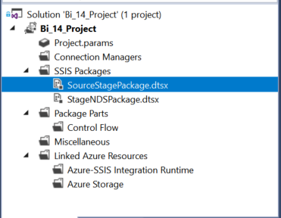

Control Flow của quy trình:

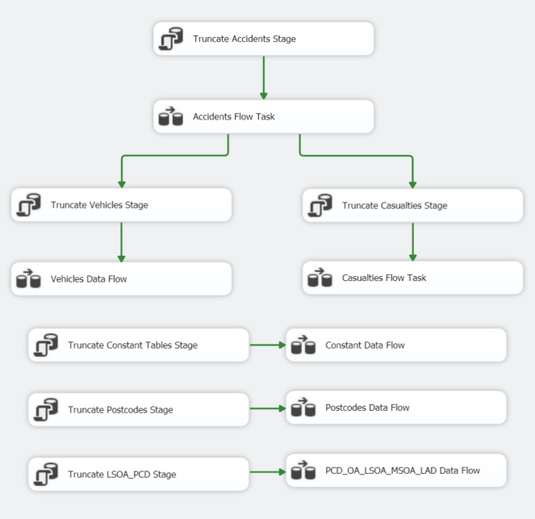

#### 2.1. Tạo Data Flow Task cho package

Execute SQL Task vào. Component này dùng để Truncate các bảng trước khi đổ dữ liệu.

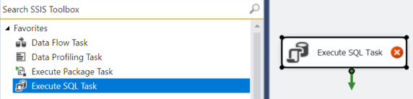

Cài đặt component này bằng cách chọn Connection và nhập vào SQL Statement cần thực thi:

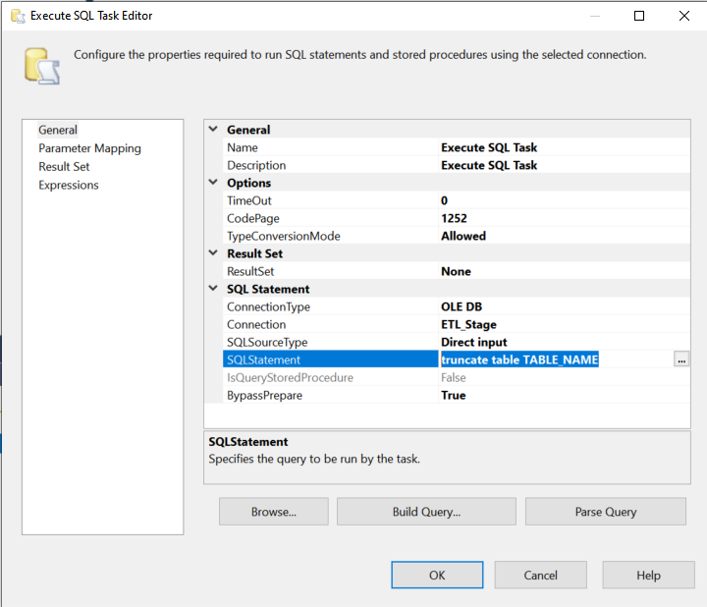

Tiếp tục kéo thả Data Flow Task từ SSIS Toolbox vào canvas của Package.

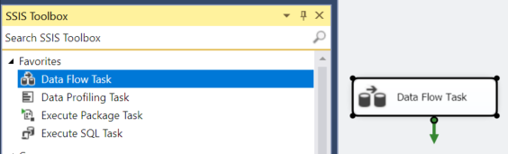

Đổi tên và click vào Data Flow Task để tiến hành thiết lập ở các bước sau.

Kết nối component theo thứ tự Truncate trước, đổ dữ liệu sau ví dụ: 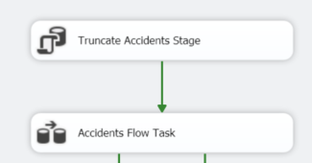

#### 2.2. Bảng Accidents

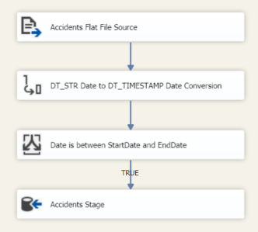

##### 2.2.1. Thiết lập Source

Do các dataset của đồ án có dạng *.csv* nên nhóm em chọn Component là **Flat File Source** cho loại tập tin này.

Kéo thả component **Flat File Source** vào canvas.

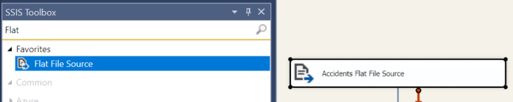

Tạo connection đến file bằng cách click ***New*** sau đó thêm đường dẫn (hoặc ***Browse***) đến tập tin dataset.

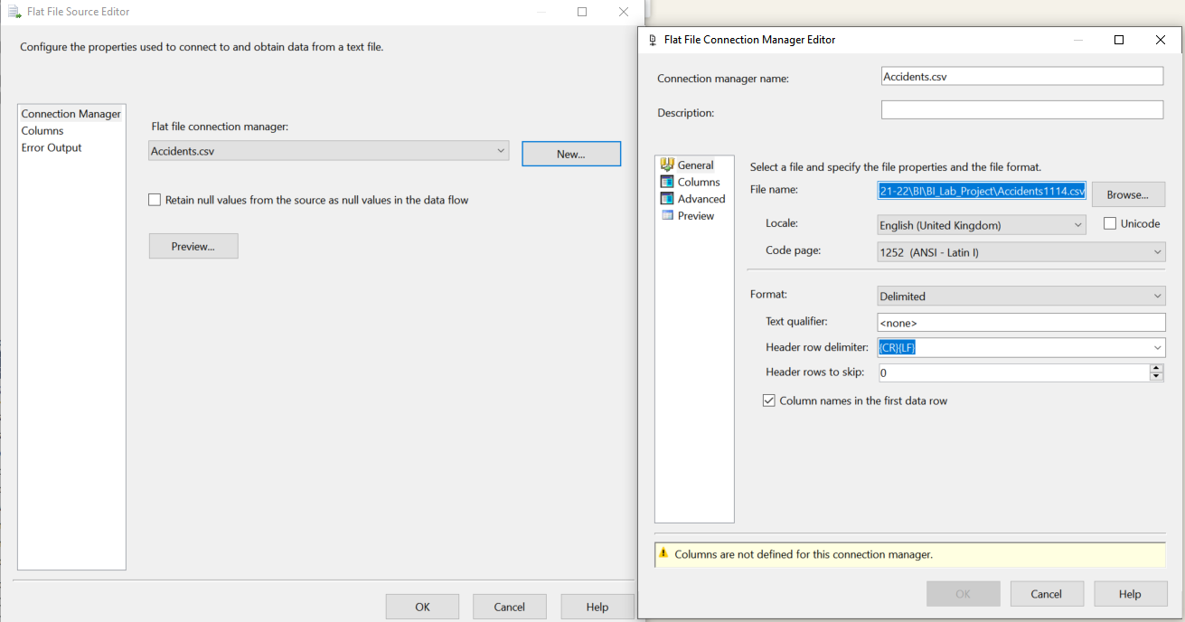

Kiểm tra các cột và dữ liệu bằng cách click vào **Columns**, sau đó chọn ***OK*** để hoàn thành.

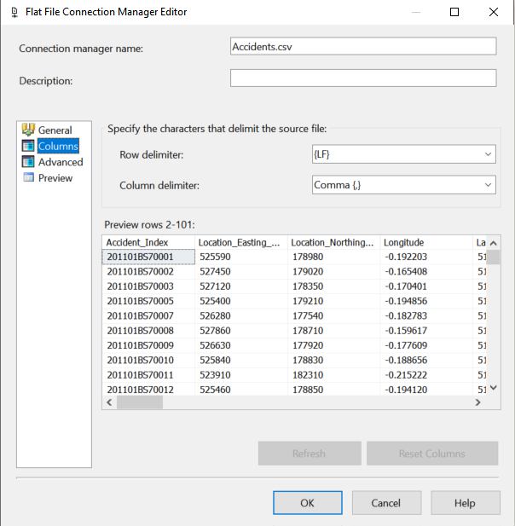

Kiểm tra lại các Columns một lần nữa để chọn lọc các thuộc tính nếu cần thiết.

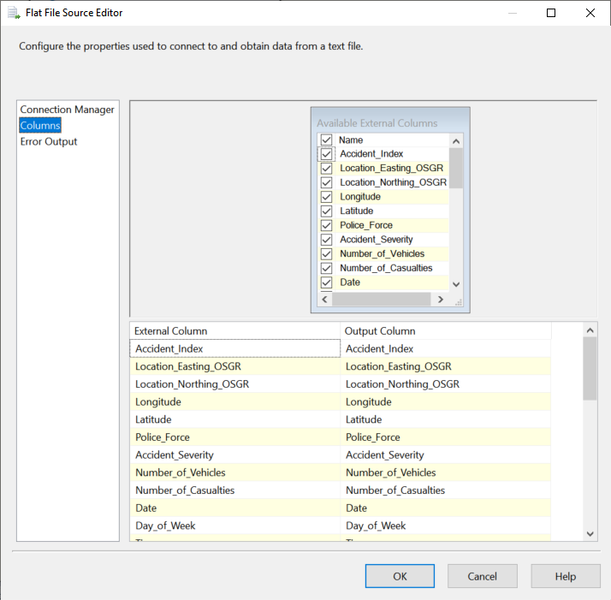

##### 2.2.2. Chuyển đổi dữ liệu

Nhóm em sử dụng component **Data Conversion** để thực hiện chuyển đổi kiểu dữ liệu của thuộc tính Date trong bảng Accidents từ *DT_STR* sang *DT_TIMESTAMP*.

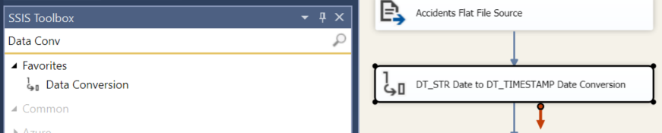

Chọn vào component, đổi tên và thiết lập.

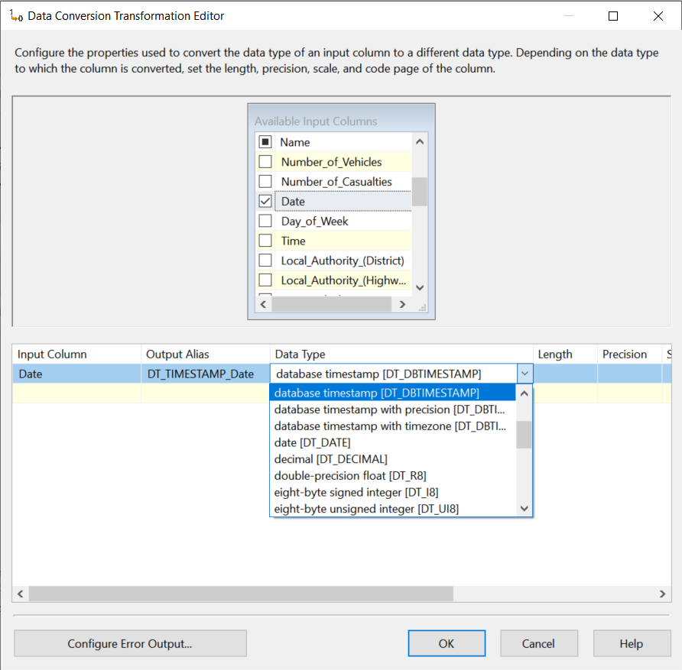

##### 2.2.3. Lọc theo điều kiện

Bởi vì nhóm em chọn phương pháp **Fixed Range** khi đổ dữ liệu (hai mốc thời gian bắt đầu và kết thúc là 2011 đến 2014) nên cần phải kiểm tra tồn tại dữ liệu trong Stage và lọc dữ liệu trong khoảng thời gian đã cho trước đối với bảng Accidents.

Chỉ thực hiện phương pháp này trên bảng Accidents bởi vì bảng này có thuộc tính Date, giúp có thể xác định được đúng thời gian cần rút trích theo điều kiện.

Sử dụng component **Conditional Split** để lọc theo điều kiện.

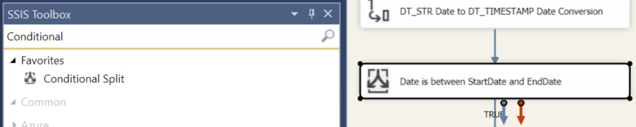

Chọn vào component và thêm điều kiện cho cột Date.

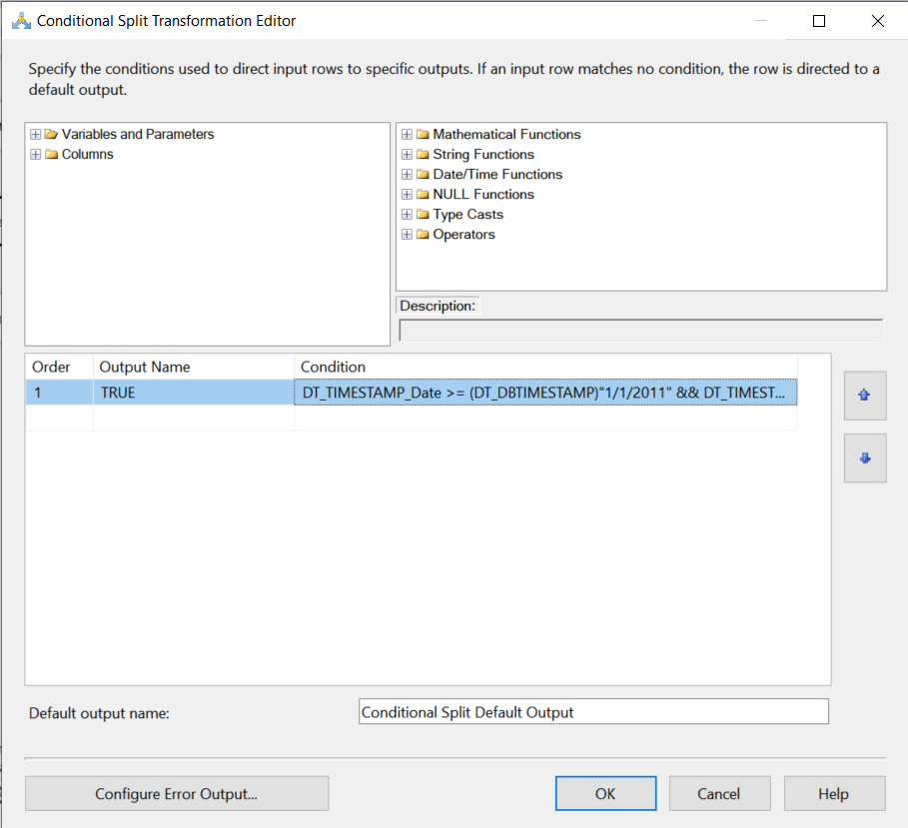

**Điều kiện:**

DT_TIMESTAMP_Date >= (DT_DBTIMESTAMP)"1/1/2011"   
&& DT_TIMESTAMP_Date <= (DT_DBTIMESTAMP)"31/12/2014"

##### 2.2.4. Thiết lập Destination

Sử dụng component OLE DB Destination để cài đặt đích đến cho dữ liệu

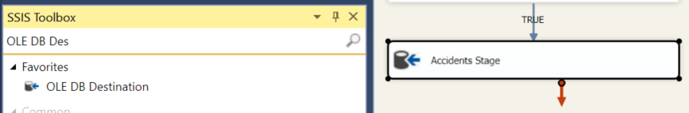

Kết nối luồng ở component Conditional Split phía trên đến OLE DB Destination, chọn luồng điều kiện đúng.

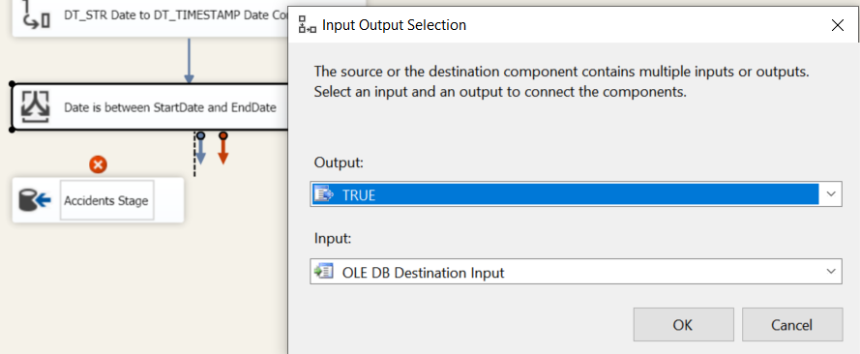

Chọn vào OLE DB Destination để xác định bảng đích đến trong Stage database.

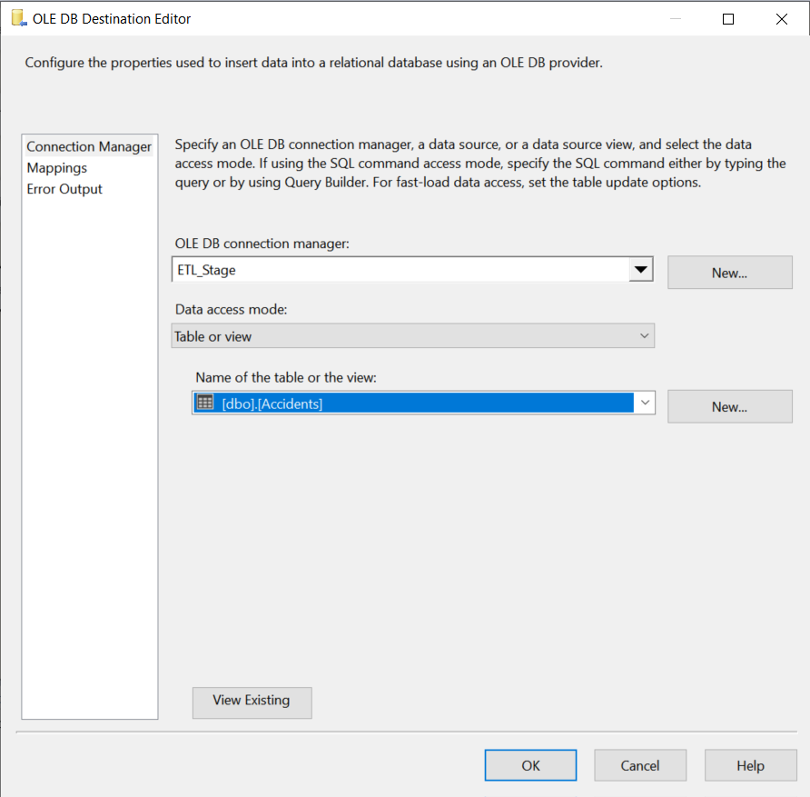

#### 2.3. Bảng Vehicles, Casualties

Bảng Vehicles và Casualties là 2 bảng con của Accidents nên sẽ được đổ sau khi bảng Accidents hoàn thành đổ dữ liệu.

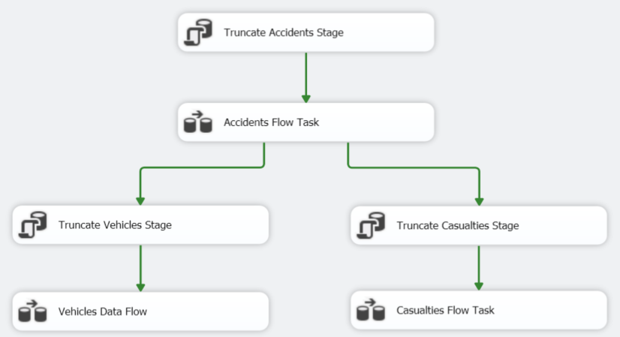

Tương tự như Accidents, 2 bảng này cũng được truncate trước (trong Stage database) trước khi được đổ dữ liệu.

Bên trong Data Flow của Vehicles (Casualties tương tự):

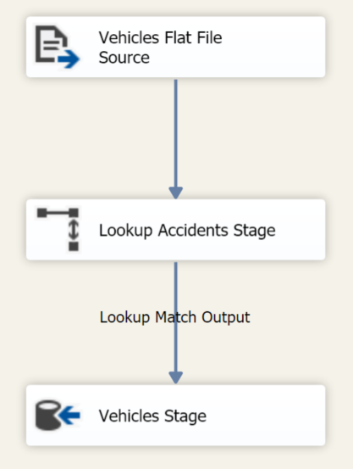

##### 2.3.1. Thiết lập Source và Destination

Tương tự như Accidents, Vehicles cũng dùng component Flat File Source để thiết lập source, component OLE DB Destination để thiết lập destination.

##### 2.3.2. Kiểm tra tồn tại

Điểm khác biệt ở đây là component **Lookup**.

Lý do sử dụng component này là:

* Bảng Vehicles và Casualties không có nhãn thời gian riêng, phải phụ thuộc vào bảng Accidents qua Accident_index.
* Để kiểm tra đảm bảo Accidents đã tồn tại trong Stage trước khi đổ Vehicles và Casualties, tránh để dư thừa dữ liệu và tốn chi phí thời gian. Ví dụ như chỉ lấy mốc từ 2011-2012 nhưng đổ dữ liệu Casualties từ 2011-2014, dư thừa dữ liệu 2 năm.

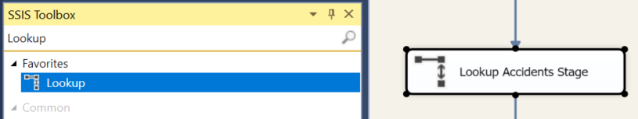

Cài đặt component này bằng các chọn connection đến server, chọn bảng Stage (hoặc dùng câu truy vấn)

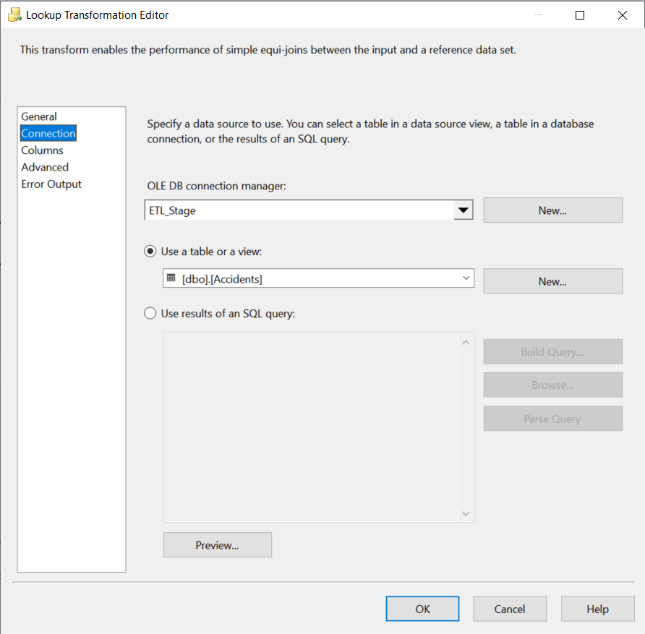

Sau đó kiểm tra ánh xạ các cột. Ở đây Vehicles.Accident_index ánh xạ đến Accidents.Accident_index:

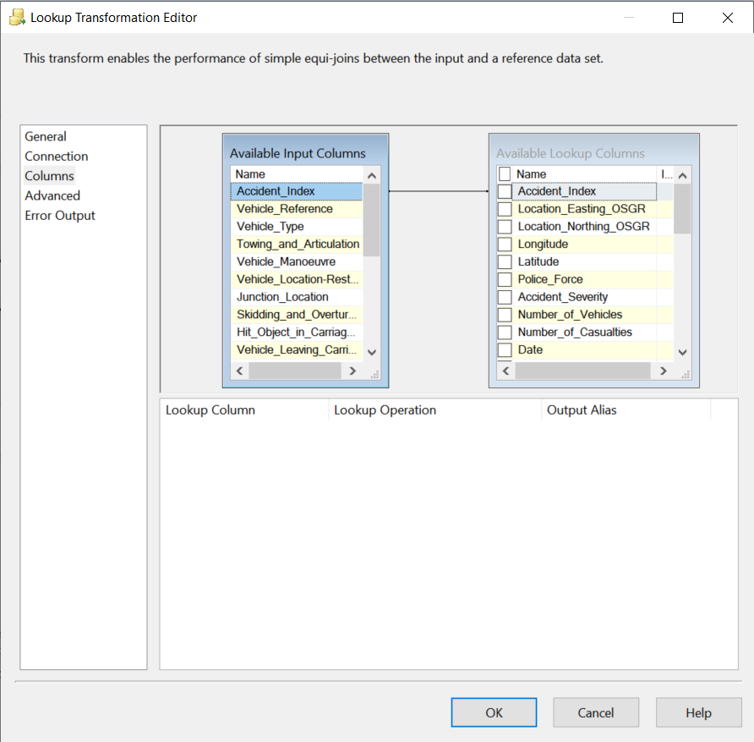

Luồng kết quả lookup chỉ có 1 (trỏ đến OLE DB Destination) nên cần cài đặt Error Output thành Ignore failure

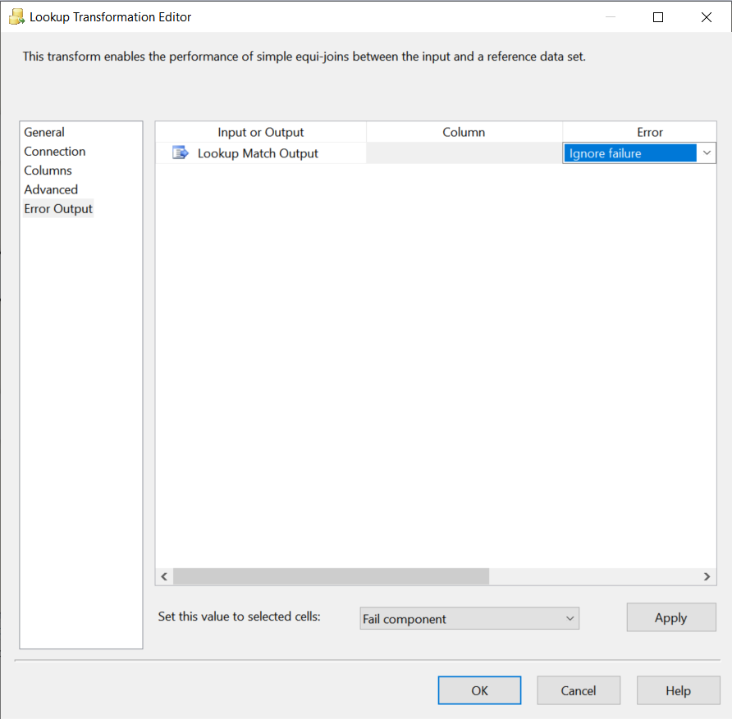

Chọn OK để hoàn thành.

Sau đó nối Lookup đến OLE DB Destination, chọn luồng Lookup Match Output.

#### 2.4. Các bảng Constant

Các bảng Constant trong Stage sẽ trở thành bảng master trong NDS và sẽ là các chiều trong DDS sau này.



Data Flow của các bảng:

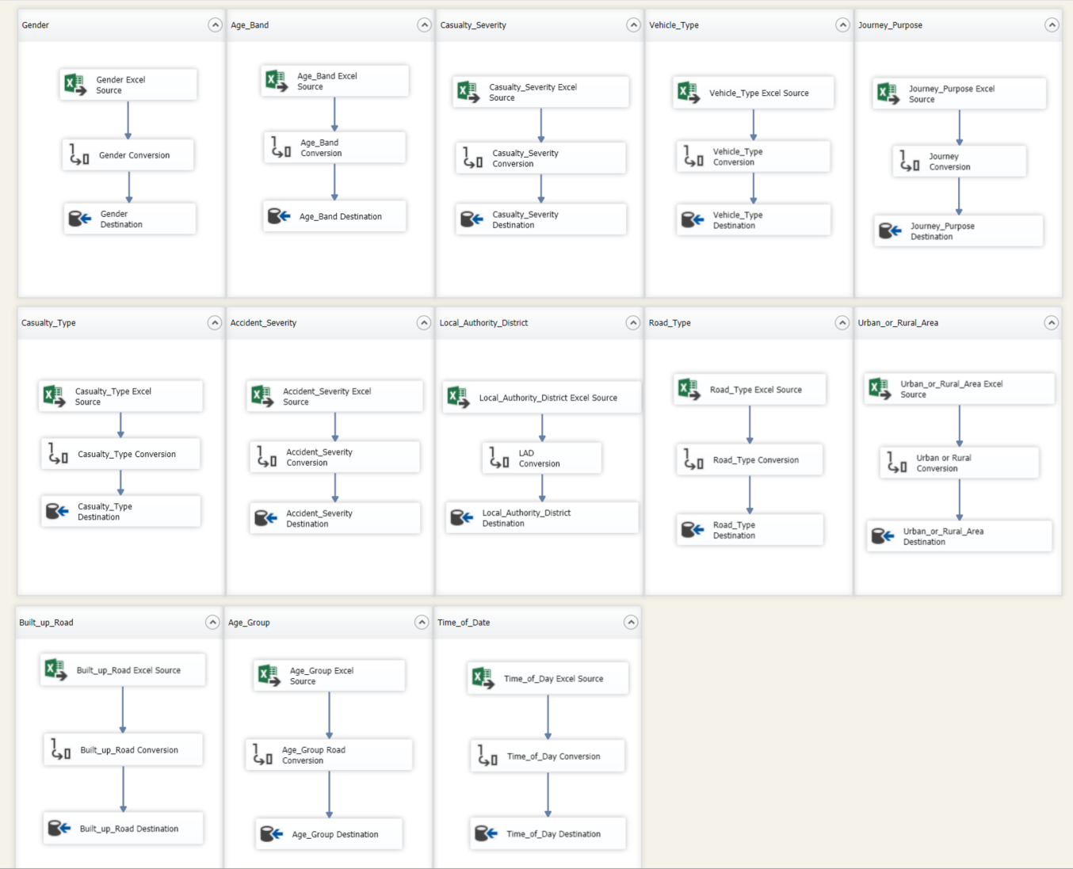

Ví dụ luồng Gender

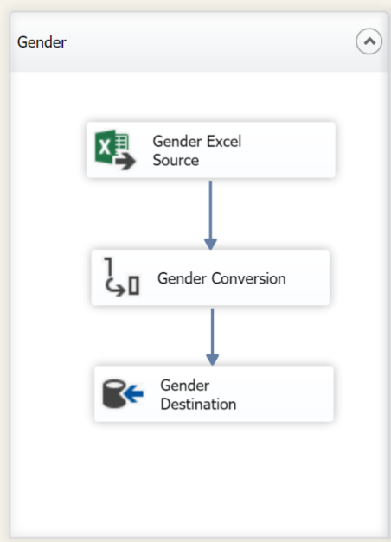

Dữ liệu được lấy từ tập tin **UK Accidents - Codebook.xls** nên bên trong mỗi luồng sẽ sử dụng source là **Excel Source**.

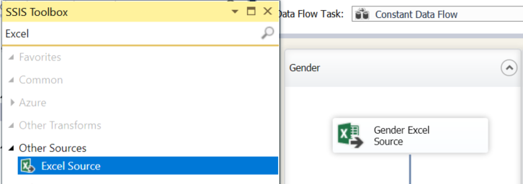

Tiếp đến sử dụng component Data Conversion để chuyển đổ kiểu dữ liệu.

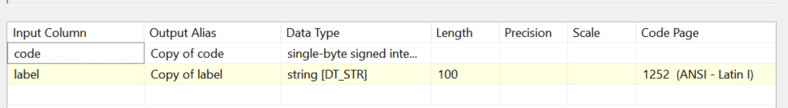

Cuối cùng là component OLE DB Destination để định nghĩa đích đến cho dữ liệu.

#### 2.5. Bảng Postcodes

Tương tự như bảng Vehicles nhưng không cần Lookup tồn tại trong Data Flow.



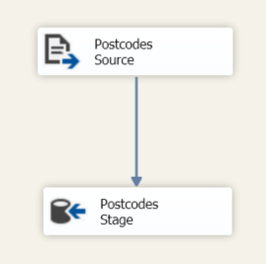

#### 2.6. Bảng LSOA_PCD

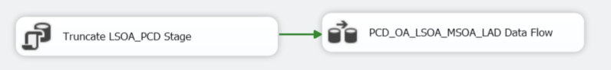

Data Flow của LSOA_PCD

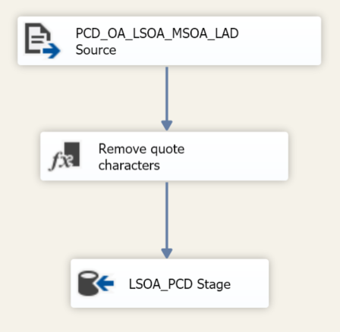

##### 2.6.1. Thiết lập source

Sử dụng component Flat File Source và chỉ lọc ra những thuộc tính cần thiết là pcd7 và lsoa11cd.

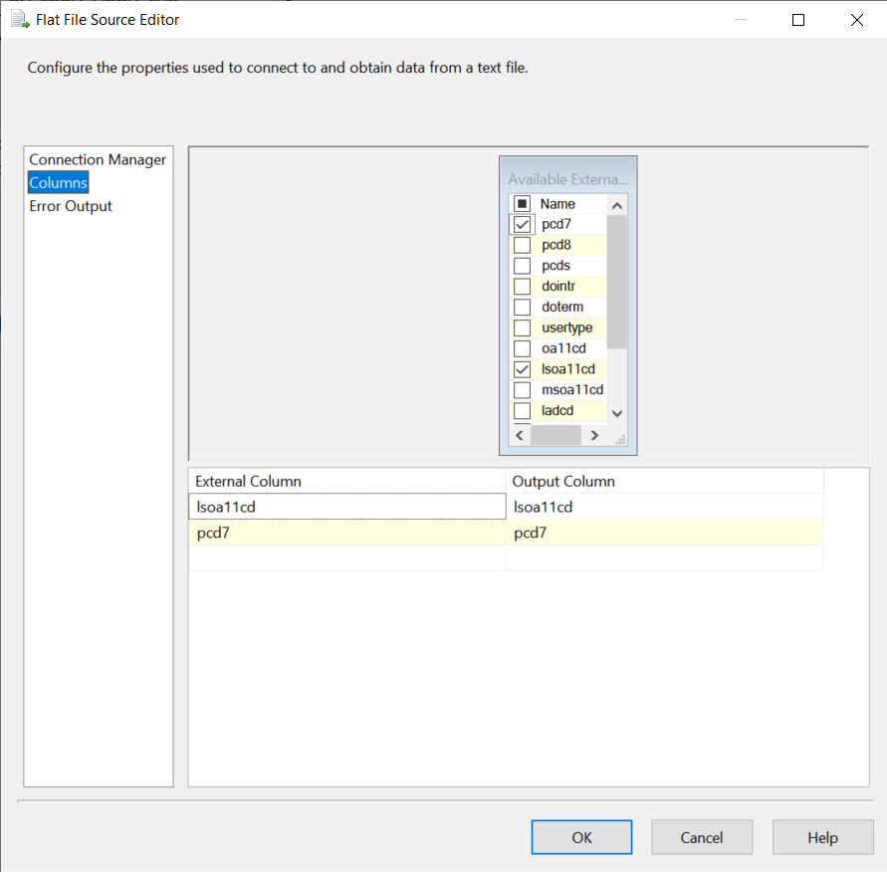

##### 2.6.2. Chỉnh sửa dữ liệu

Sử dụng component Derived Column để xử lý loại bỏ dấu nháy kép trong dữ liệu của thuộc tính pcd7 và lsoa11cd

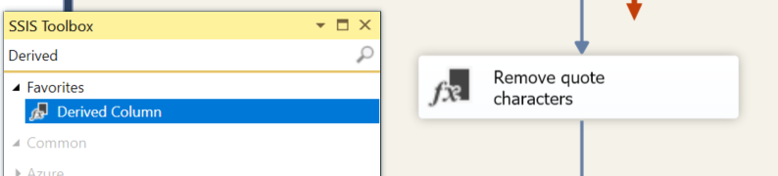

Ở cột Derived Column, chọn Replace thuộc tính gốc thay vì tạo ra một thuộc tính mới.

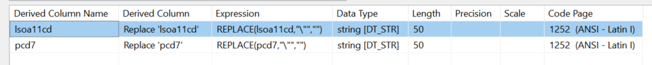

Sau đó đổ dữ liệu vào OLE DB Destination.

### 3. Kết quả chạy quy trình ETL

#### 3.1. Tổng quát

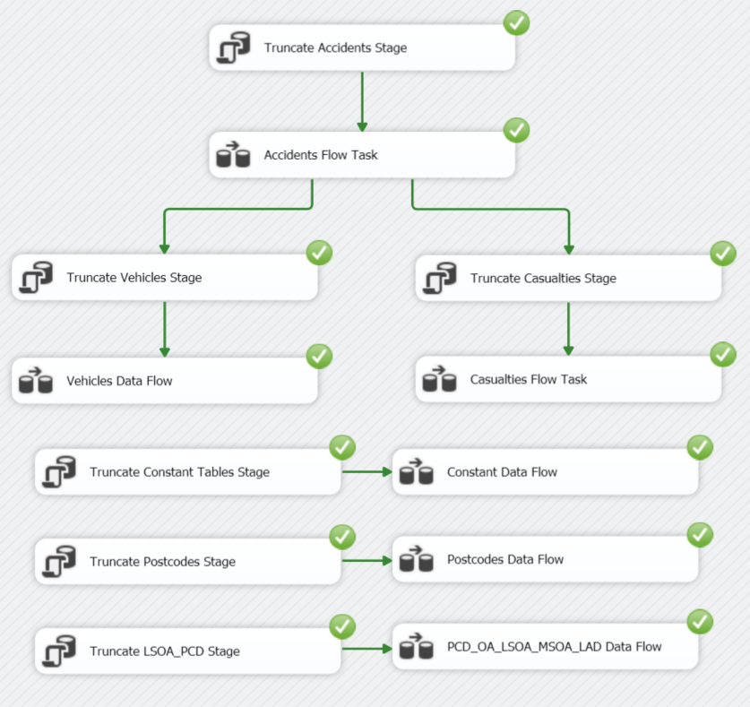

#### 3.2. Chi tiết

Bảng Accidents

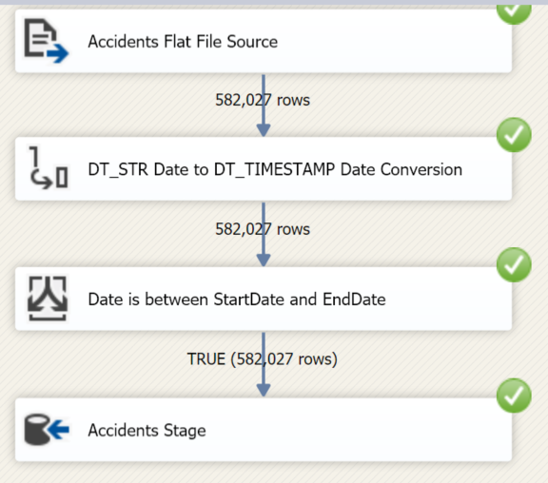

|  |  |
| --- | --- |
| Bảng Vehicles | Bảng Casualties |

Các bảng Constant

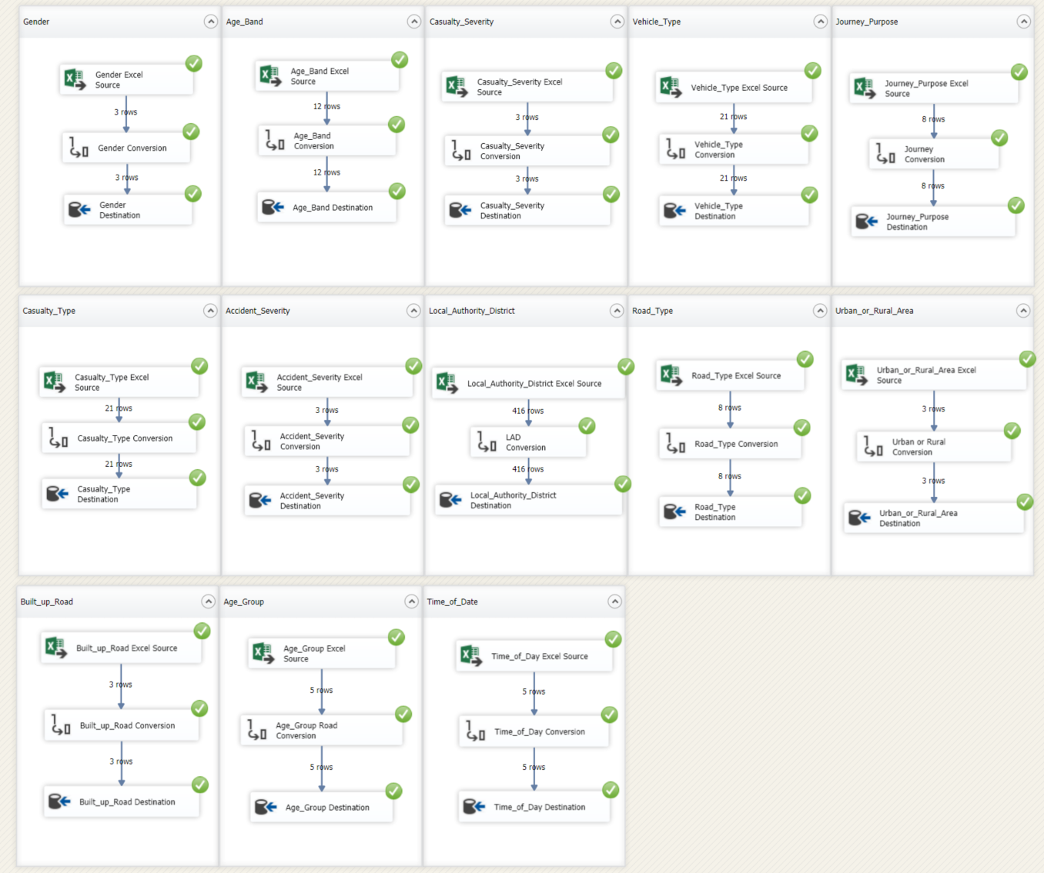

Bảng Postcodes

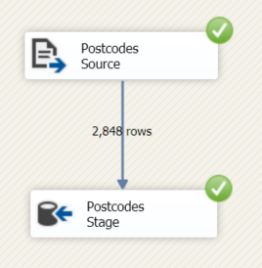

Bảng LSOA_PCD

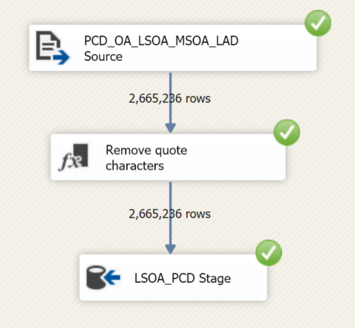

## III. ETL từ Stage vào NDS

### 1. Lược đồ NDS và mô tả

#### Bảng danh sách các bảng trong NDS:

|  |  |  |  |
| --- | --- | --- | --- |
| **Source ID** | **Stage table(s)** | **NDS table** | **Type** |
| 1 | Gender | Gender | Master |
| 1 | Age_Band | AgeBand | Master |
| 1 | Casualty_Severity | CasualtySeverity | Master |
| 1 | Casualty_Type | CasualtyType | Master |
| 1 | Accident_Severity | AccidentSeverity | Master |
| 1 | Local_Authority_District | LocalAuthorityDistrict | Master |
| 1 | Urban_or_Rural_Area | UrbanOrRuralArea | Master |
| 1 | Road_Type | RoadType | Master |
| 1 | Vehicle_Type | VehicleType | Master |
| 1 | Journey_Purpose | JourneyPurpose | Master |
| 1 | Accidents | Accidents | Transaction |
| 1 | Vehicles | Vehicles | Transaction |
| 1 | Casualties | Casualties | Transaction |
| 2 | Postcodes + LSOA_PCD | TownCity | Master |
| 2 | Postcodes + LSOA_PCD | County | Master |
| 2 | Postcodes + LSOA_PCD | Region | Master |
| 2 | Postcodes + LSOA_PCD | Country | Master |
| - | - | Source | Master |
| 1 | Age_Group | AgeGroup | Master |
| 1 | Built_up_Road | BuiltUpRoad | Master |
| 1 | Time_of_Day | TimeOfDay | Master |

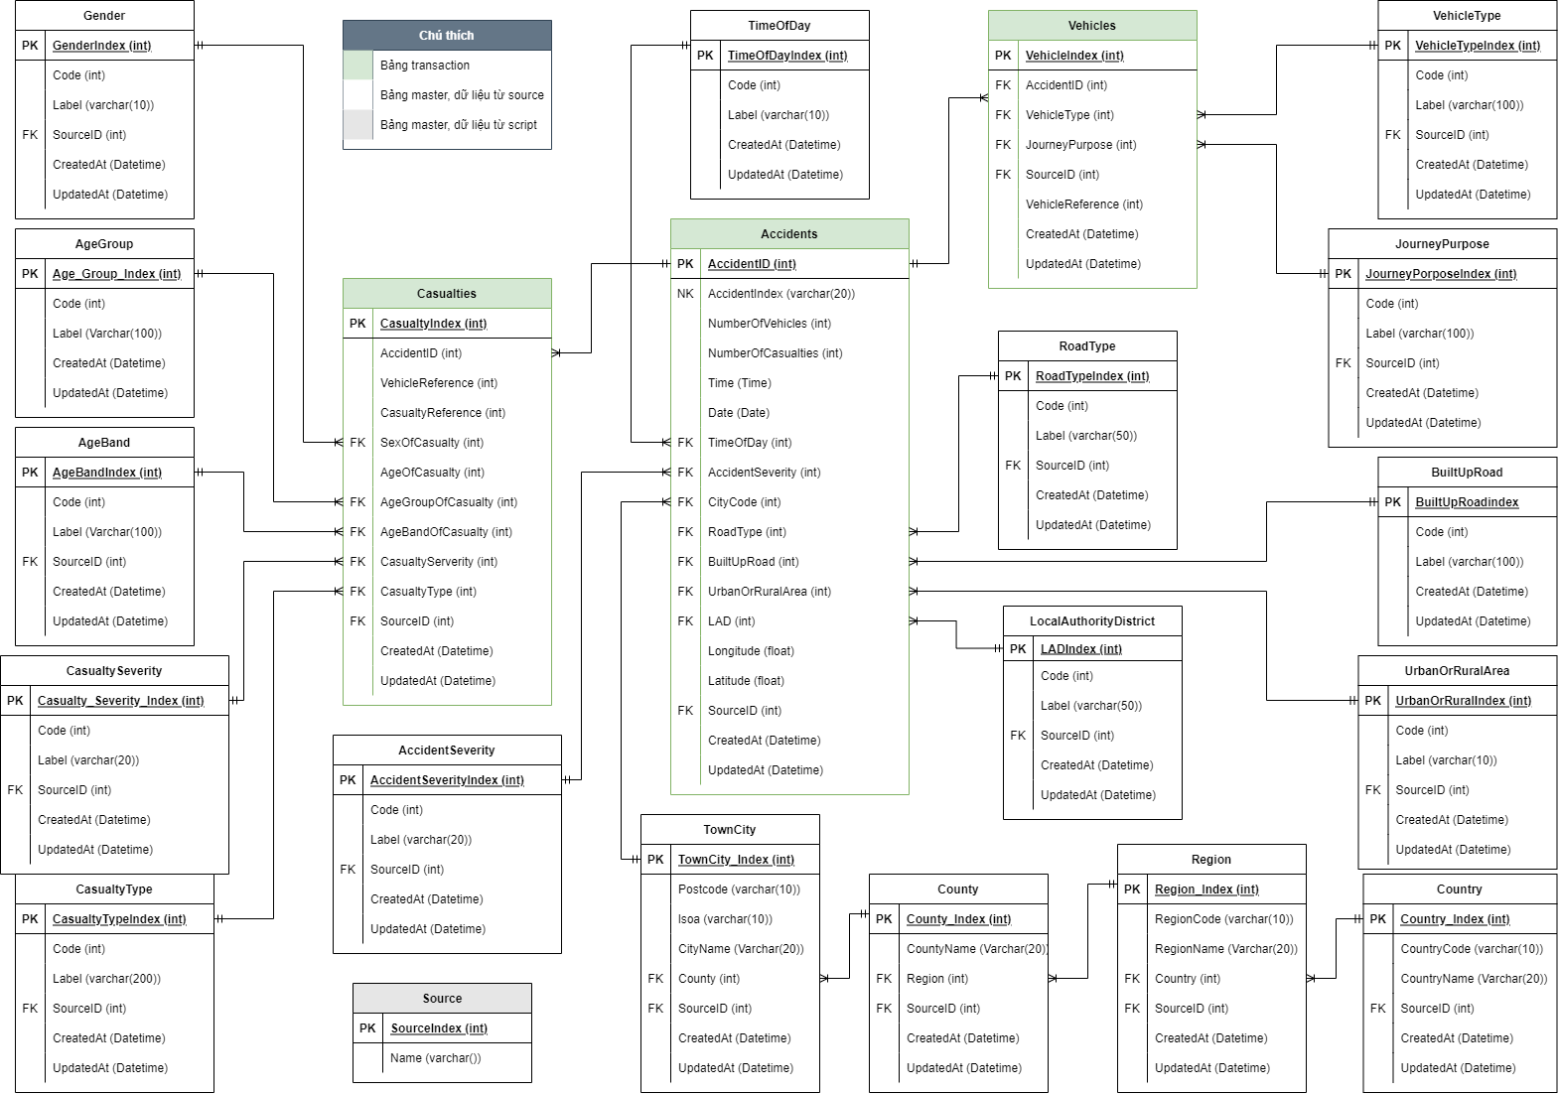

#### Mô tả thuộc tính các bảng

#### 1.1. Gender

|  |  |
| --- | --- |
| **Thuộc tính** | **Mô tả** |
| GenderIndex int identity(1,1), | Mã tự tăng của bảng giới tính |
| Code int, | Mã giới tính |
| Label varchar(100), | Nhãn giới tính |
| SourceID int, | ID nguồn |
| CreatedAt datetime, | Ngày tạo |
| UpdatedAt datetime | Ngày cập nhật |
| CONSTRAINT PK_G PRIMARY KEY(GenderIndex) | Set GenderIndex là PK |

Bảng giá trị

|  |  |
| --- | --- |
| **code** | **label** |
| 1 | Male |
| 2 | Female |
| -1 | Data missing or out of range |

#### 1.2. AgeBand

|  |  |
| --- | --- |
| **Thuộc tính** | **Mô tả** |
| AgeBandIndex int identity(1,1), | Mã tự tăng bảng nhóm độ tuổi (trong khoảng từ x -> y) |
| Code int, | Mã nhóm tuổi |
| Label varchar(100), | Nhãn |
| SourceID int, | ID nguồn |
| CreatedAt datetime, | Ngày tạo |
| UpdatedAt datetime | Ngày cập nhật |
| CONSTRAINT PK_AB PRIMARY KEY(AgeBandIndex) | Set AgeBandIndex là Pk |

Bảng giá trị

|  |  |
| --- | --- |
| **code** | **label** |
| 1 | 0 - 5 |
| 2 | 6 - 10 |
| 3 | 11 - 15 |
| 4 | 16 - 20 |
| 5 | 21 - 25 |
| 6 | 26 - 35 |
| 7 | 36 - 45 |
| 8 | 46 - 55 |
| 9 | 56 - 65 |
| 10 | 66 - 75 |
| 11 | Over 75 |
| -1 | Data missing or out of range |

#### 1.3. CasualtySeverity

|  |  |
| --- | --- |
| **Thuộc tính** | **Mô tả** |
| CasualtySeverityIndex int identity(1,1), | Mã tự tăng (SK) |
| Code int, | Mã độ nghiêm trọng của nạn nhân |
| Label varchar(20), | Nhãn |
| SourceID int, | Mã nguồn |
| CreatedAt datetime, | Ngày tạo |
| UpdatedAt datetime | Ngày cập nhật |
| CONSTRAINT PK_CS PRIMARY KEY(CasualtySeverityIndex) | Set CasualtySeverityIndex là PK |

Bảng giá trị

|  |  |
| --- | --- |
| **code** | **label** |
| 1 | Fatal |
| 2 | Serious |
| 3 | Slight |

#### 1.4. CasualtyType

|  |  |
| --- | --- |
| **Thuộc tính** | **Mô tả** |
| CasualtyTypeIndex int identity(1,1), | Mã tự tăng (SK) |
| Code int, | Mã loại tai nạn |
| Label varchar(100), | Nhãn |
| SourceID int, | Mã nguồn |
| CreatedAt datetime, | Ngày tạo |
| UpdatedAt datetime | Ngày cập nhật |
| CONSTRAINT PK_CT PRIMARY KEY(CasualtyTypeIndex) | Set CasualtyTypeIndex là PK |

Bảng giá trị

|  |  |
| --- | --- |
| **code** | **label** |
| 0 | Pedestrian |
| 1 | Cyclist |
| 2 | Motorcycle 50cc and under rider or passenger |
| 3 | Motorcycle 125cc and under rider or passenger |
| 4 | Motorcycle over 125cc and up to 500cc rider or passenger |
| 5 | Motorcycle over 500cc rider or passenger |
| 8 | Taxi/Private hire car occupant |
| 9 | Car occupant |
| 10 | Minibus (8 - 16 passenger seats) occupant |
| 11 | Bus or coach occupant (17 or more pass seats) |
| 16 | Horse rider |
| 17 | Agricultural vehicle occupant |
| 18 | Tram occupant |
| 19 | Van / Goods vehicle (3.5 tonnes mgw or under) occupant |
| 20 | Goods vehicle (over 3.5t. and under 7.5t.) occupant |
| 21 | Goods vehicle (7.5 tonnes mgw and over) occupant |
| 22 | Mobility scooter rider |
| 23 | Electric motorcycle rider or passenger |
| 90 | Other vehicle occupant |
| 97 | Motorcycle - unknown cc rider or passenger |
| 98 | Goods vehicle (unknown weight) occupant |

#### 1.5. AccidentSeverity

|  |  |
| --- | --- |
| **Thuộc tính** | **Mô tả** |
| AccidentSeverityIndex int identity(1,1), | Mã tự tăng (SK) |
| Code int, | Mã độ nghiêm trọng của vụ tai nạn |
| Label varchar(20), | Nhãn |
| SourceID int, | Mã nguồn |
| CreatedAt datetime, | Ngày tạo |
| UpdatedAt datetime | Ngày cập nhật |
| CONSTRAINT PK_AS PRIMARY KEY(AccidentSeverityIndex) | Set AccidentSeverityIndex là PK |

Bảng giá trị

|  |  |
| --- | --- |
| **code** | **label** |
| 1 | Fatal |
| 2 | Serious |
| 3 | Slight |

#### 1.6. LocalAuthorityDistrict

|  |  |
| --- | --- |
| **Thuộc tính** | **Mô tả** |
| LADIndex int identity(1,1), | Mã tự tăng (SK) |
| Code int, | Mã địa phương |
| Label varchar(50), | Nhãn |
| SourceID int, | Mã nguồn |
| CreatedAt datetime, | Ngày tạo |
| UpdatedAt datetime | Ngày cập nhật |
| CONSTRAINT PK_LAD PRIMARY KEY(LADIndex) | Set LADIndex là PK |

Bảng giá trị có 416 dòng.

#### 1.7. UrbanOrRuralArea

|  |  |
| --- | --- |
| **Thuộc tính** | **Mô tả** |
| UrbanOrRuralIndex int identity(1,1), | Mã tự tăng (SK) |
| Code int, | Mã nơi xảy ra tai nạn (Thành thị hay nông thôn) |
| Label varchar(10), | Nhãn |
| SourceID int, | Mã nguồn |
| CreatedAt datetime, | Ngày tạo |
| UpdatedAt datetime | Ngày cập nhật |
| CONSTRAINT PK_UORA PRIMARY KEY(UrbanOrRuralIndex) | Set UrbanOrRuralIndex là PK |

Bảng giá trị

|  |  |
| --- | --- |
| **code** | **label** |
| 1 | Urban |
| 2 | Rural |
| 3 | Unallocated |

#### 1.8. RoadType

|  |  |
| --- | --- |
| **Thuộc tính** | **Mô tả** |
| RoadTypeIndex int identity(1,1), | Mã tự tăng (SK) |
| Code int, | Mã loại đường |
| Label varchar(50), | Nhãn |
| SourceID int, | Mã nguồn |
| CreatedAt datetime, | Ngày tạo |
| UpdatedAt datetime | Ngày cập nhật |
| CONSTRAINT PK_RT PRIMARY KEY(RoadTypeIndex) | Set RoadTypeIndex là PK |

Bảng giá trị

|  |  |
| --- | --- |
| **code** | **label** |
| 1 | Roundabout |
| 2 | One way street |
| 3 | Dual carriageway |
| 6 | Single carriageway |
| 7 | Slip road |
| 9 | Unknown |
| 12 | One way street/Slip road |
| -1 | Data missing or out of range |

#### 1.9. VehicleType

|  |  |
| --- | --- |
| **Thuộc tính** | **Mô tả** |
| VehicleTypeIndex int identity(1,1), | Mã tự tăng (SK) |
| Code int, | Mã loại phương tiện |
| Label varchar(100), | Nhãn |
| SourceID int, | Mã nguồn |
| CreatedAt datetime, | Ngày tạo |
| UpdatedAt datetime | Ngày cập nhật |
| CONSTRAINT PK_VT PRIMARY KEY(VehicleTypeIndex) | Set VehicleTypeIndex là PK |

Bảng giá trị

|  |  |
| --- | --- |
| **code** | **label** |
| 1 | Pedal cycle |
| 2 | Motorcycle 50cc and under |
| 3 | Motorcycle 125cc and under |
| 4 | Motorcycle over 125cc and up to 500cc |
| 5 | Motorcycle over 500cc |
| 8 | Taxi/Private hire car |
| 9 | Car |
| 10 | Minibus (8 - 16 passenger seats) |
| 11 | Bus or coach (17 or more pass seats) |
| 16 | Ridden horse |
| 17 | Agricultural vehicle |
| 18 | Tram |
| 19 | Van / Goods 3.5 tonnes mgw or under |
| 20 | Goods over 3.5t. and under 7.5t |
| 21 | Goods 7.5 tonnes mgw and over |
| 22 | Mobility scooter |
| 23 | Electric motorcycle |
| 90 | Other vehicle |
| 97 | Motorcycle - unknown cc |
| 98 | Goods vehicle - unknown weight |
| -1 | Data missing or out of range |

#### 1.10. JourneyPurpose

|  |  |
| --- | --- |
| **Thuộc tính** | **Mô tả** |
| JourneyPurposeIndex int identity(1,1), | Mã tự tăng (SK) |
| Code int, | Mã chuyến đi |
| Label varchar(100), | Nhãn |
| SourceID int, | Mã nguồn |
| CreatedAt datetime, | Ngày tạo |
| UpdatedAt datetime | Ngày cập nhật |
| CONSTRAINT PK_JP PRIMARY KEY(JourneyPurposeIndex) | Set JourneyPurposeIndex là PK |

Bảng giá trị

|  |  |
| --- | --- |
| **code** | **label** |
| 1 | Journey as part of work |
| 2 | Commuting to/from work |
| 3 | Taking pupil to/from school |
| 4 | Pupil riding to/from school |
| 5 | Other |
| 6 | Not known |
| 15 | Other/Not known (2005-10) |
| -1 | Data missing or out of range |

#### 1.11. Source

|  |  |
| --- | --- |
| **Thuộc tính** | **Mô tả** |
| SourceID int identity(1,1), | Mã nguồn |
| Name varchar(100), | Tên nguồn |

Bảng giá trị

|  |  |
| --- | --- |
| **SourceID** | **Name** |
| 1 | Accidents-Casualties-Vehicles-Codebook |
| 2 | Postcodes-PCD_OA_LSOA_MSOA_LAD_AUG21_UK_LU |

#### 1.12. AgeGroup

|  |  |
| --- | --- |
| **Thuộc tính** | **Mô tả** |
| AgeGroupIndex int identity(1,1), | Mã tự tăng của bảng nhóm tuổi |
| Code int, | Mã nhóm tuổi |
| Label varchar(100), | Nhãn |
| CONSTRAINT PK_AG PRIMARY KEY(AgeGroupIndex) | Set AgeGroupIndex là PK |

Bảng giá trị

|  |  |
| --- | --- |
| **code** | **label** |
| 1 | Children: 0-15 |
| 2 | Young adult: 0-17 |
| 3 | Adult: 18-59 |
| 4 | 60 and over: 60-... |
| -1 | Data missing or out of range |

#### 1.13. BuiltUpRoad

|  |  |
| --- | --- |
| **Thuộc tính** | **Mô tả** |
| BuiltUpRoadIndex int identity(1,1), | Mã tự tăng (SK) |
| Code int, | Mã đường nơi xảy ra tai nạn (Có phải khu vực đông dân cư không) |
| Label varchar(100), | Nhãn |
| CreatedAt datetime, | Ngày tạo |
| UpdatedAt datetime | Ngày cập nhật |
| CONSTRAINT PK_BUR PRIMARY KEY(BuiltUpRoadIndex) | Set BuiltUpRoadIndex là PK |

Bảng giá trị

|  |  |
| --- | --- |
| **code** | **label** |
| 1 | Built-up road |
| 2 | Non Built-up road |
| -1 | Data missing or out of range |

#### 1.14. TimeOfDay

|  |  |
| --- | --- |
| **Thuộc tính** | **Mô tả** |
| TimeOfDayIndex int identity(1,1) | Mã tự tăng (SK) |
| Code int, | Mã của thời gian trong ngày |
| Label varchar(100), | Nhãn |

Bảng giá trị

|  |  |
| --- | --- |
| **code** | **label** |
| 1 | Morning: 5am-12pm |
| 2 | Afternoon: 12pm-5pm |
| 3 | Evening: 5pm-9pm |
| 4 | Night: 9pm-5am |
| -1 | Data missing or out of range |

#### 1.15. TownCity

|  |  |
| --- | --- |
| **Thuộc tính** | **Mô tả** |
| TownCityIndex int identity(1,1), | Mã tự tăng |
| Postcode varchar(10), | mã bưu điện |
| lsoa varchar(10), | Mã địa lý |
| CityName varchar(50), | Tên thành phố |
| County int, | Mã hạt/ tinh |
| SourceID int, | ID nguồn |
| CreatedAt datetime, | Ngày tạo |
| UpdatedAt datetime | Ngày cập nhật |
| CONSTRAINT PK_TC PRIMARY KEY(TownCityIndex) | Set TownCityIndex là PK |

#### 1.16. County

|  |  |
| --- | --- |
| **Thuộc tính** | **Mô tả** |
| CountyIndex int identity(1,1), | Mã tự tăng của bảng hạt/tỉnh |
| CountyName varchar(50), | Tên hạt/ tỉnh (đơn vị hành chính lớn nhất ở Anh) |
| Region int, | Mã vùng/ miền |
| SourceID int, | ID nguồn |
| CreatedAt datetime, | Ngày tạo |
| UpdatedAt datetime | Ngày cập nhật |
| CONSTRAINT PK_C PRIMARY KEY(CountyIndex) | Set CountyIndex là PK |

#### 1.17. Region

|  |  |
| --- | --- |
| **Thuộc tính** | **Mô tả** |
| RegionIndex int identity(1,1), | Mã tự tăng của bảng vùng/miền |
| RegionCode varchar(10), | Mã vùng/ miền |
| RegionName varchar(50), | Tên vùng |
| Country int, | Mã quốc gia của vùng |
| SourceID int, | ID nguồn |
| CreatedAt datetime, | Ngày tạo |
| UpdatedAt datetime | Ngày cập nhật |
| CONSTRAINT PK_R PRIMARY KEY(RegionIndex) | Set RegionIndex là PK |

#### 1.18. Country

|  |  |
| --- | --- |
| **Thuộc tính** | **Mô tả** |
| CountryIndex int identity(1,1), | Mã tự tăng của quốc gia |
| CountryCode varchar(10), | Mã quốc gia theo data |
| CountryName varchar(20), | Tên quốc gia |
| SourceID int, | ID nguồn |
| CreatedAt datetime, | Ngày tạo |
| UpdatedAt datetime | Ngày cập nhật |
| CONSTRAINT PK_CY PRIMARY KEY(CountryIndex) | Set CountryIndex là PK |

#### 1.19. Accidents

|  |  |
| --- | --- |
| **Thuộc tính** | **Mô tả** |
| AccidentID int identity(1,1), | Mã tự tăng (SK) |
| AccidentIndex varchar(20), | Mã vụ tai nạn |
| NumberOfVehicles int, | Số lượng phương tiện |
| NumberOfCasualties int, | Số lượng nạn nhân |
| Time time, | Thời gian |
| AccidentSeverity int, | Mức độ nghiêm trọng của vụ tai nạn |
| CityCode int, | Mã thành phố |
| RoadType int, | Loại đường |
| BuiltUpRoad int, | Có thuộc khu đông dân cư hay không |
| UrbanOrRuralArea int, | Thành thị hay nông thôn |
| LAD int, | Khu vực xảy ra tai nạn |
| Longitude float, | Kinh độ địa lý của vụ tai nạn |
| Latitude float, | Vĩ độ địa lý của vụ tai nạn |
| SourceID int, | ID nguồn |
| CreatedAt datetime, | Ngày tạo |
| UpdatedAt datetime, | Ngày cập nhật |
| CONSTRAINT PK_A PRIMARY KEY(AccidentID) | Set AccidentID là PK |

#### 1.20. Vehicles

|  |  |
| --- | --- |
| **Thuộc tính** | **Mô tả** |
| VehicleIndex int identity(1,1), | Mã tự tăng (SK) |
| VehicleReference int, | STT phương tiện trong vụ tai nạn |
| AccidentID int, | Mã vụ tai nạn |
| VehicleType int, | Mã loại phương tiện |
| JourneyPurpose int, | Mục đích chuyến đi |
| SourceID int, | Mã nguồn |
| CreatedAt datetime, | Ngày tạo |
| UpdatedAt datetime | Ngày cập nhật |
| CONSTRAINT PK_V PRIMARY KEY(VehicleIndex) | Set VehicleIndex là PK |

#### 1.21. Casualties

|  |  |
| --- | --- |
| **Thuộc tính** | **Mô tả** |
| CasualtyIndex int identity(1,1), | Mã tự tăng (SK) |
| AccidentID int, | ID của vụ tai nạn |
| VehicleReference int, | STT phương tiện trong vụ tai nạn |
| CasualtyReference int, | STT của nạn nhân trong vụ tai nạn |
| SexOfCasualty int, | Giới tính của nạn nhân bị tai nạn |
| AgeOfCasualty int, | Tuổi của nạn nhân bị tai nạn |
| AccidentSeverity int, | Mức độ nghiêm trọng của vụ tai nạn |
| AgeGroupOfCasualty int, | Nhóm tuổi của nạn nhân (Children: 0-15, Young adult: 16-17, Adult: 18-59, 60 and over) |
| AgeBandOfCasualty int, | Nhóm tuổi của nạn nhân (khoảng tuổi) |
| CasualtySeverity int, | Mức độ nghiêm trọng của nạn nhân |
| CasualtyType int, | Loại tai nạn |
| SourceID int, | ID nguồn |
| CreatedAt datetime, | Ngày tạo |
| UpdatedAt datetime, | Ngày cập nhật |
| CONSTRAINT PK_CST PRIMARY KEY(CasualtyIndex) | Set CasualtyIndex là PK |

### 2. Quy trình ETL

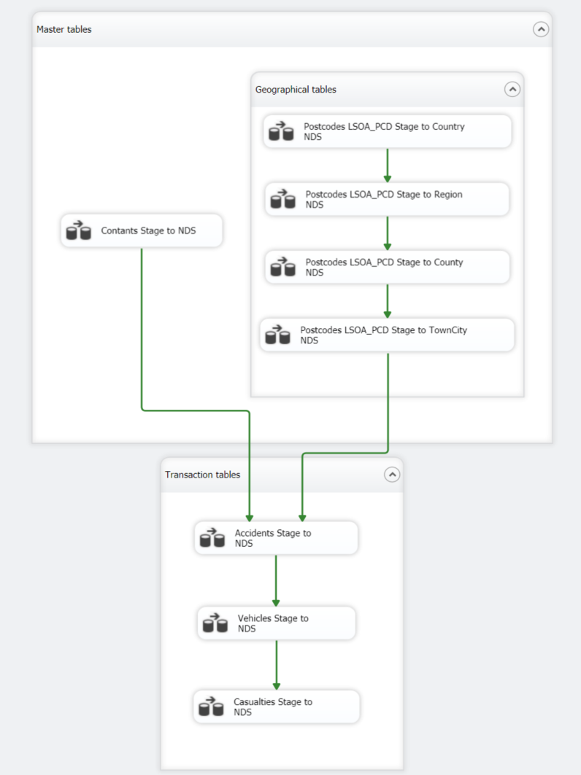

Thực hiện nạp lần lượt: Constant, Địa lý à Accidents à Vehicles 🡪 Casualties.

#### 2.1. Các bảng master

Bao gồm 13 bảng Gender, AgeGroup, AgeBand, CasualtySeverity, CasualtyType, AccidentSeverity, LocalAuthorityDistrict, UrbanOrRuralArea, BuiltUpRoad, RoadType, JourneyPurpose, VehicleType, TimeOfDay.

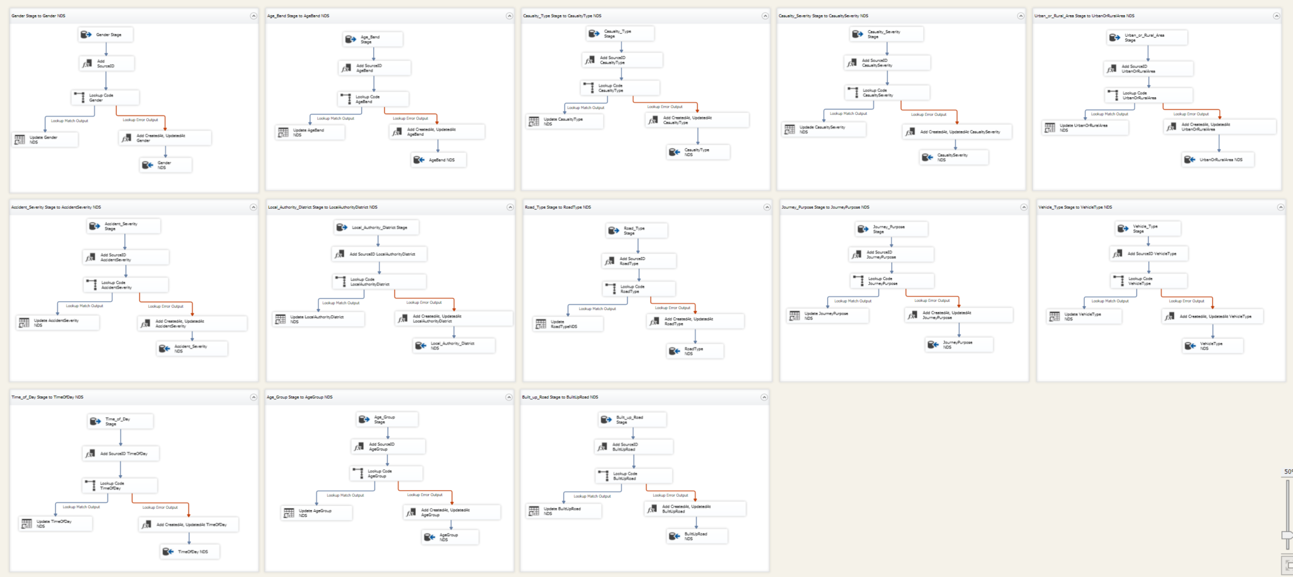

Ví dụ minh hoạ nạp bảng Gender:

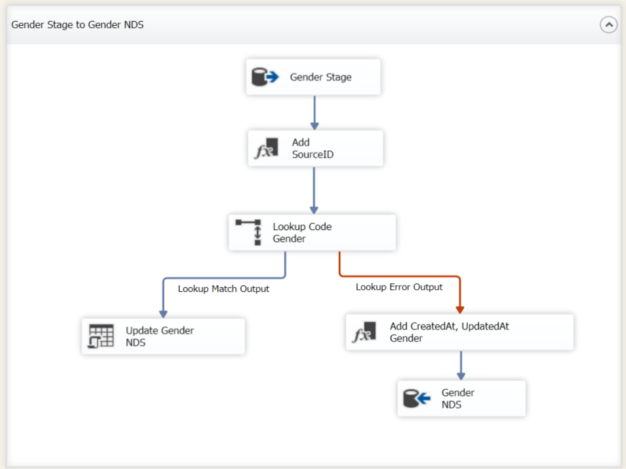

##### 2.1.1. Bảng stage

Thiết lập bảng Gender Stage

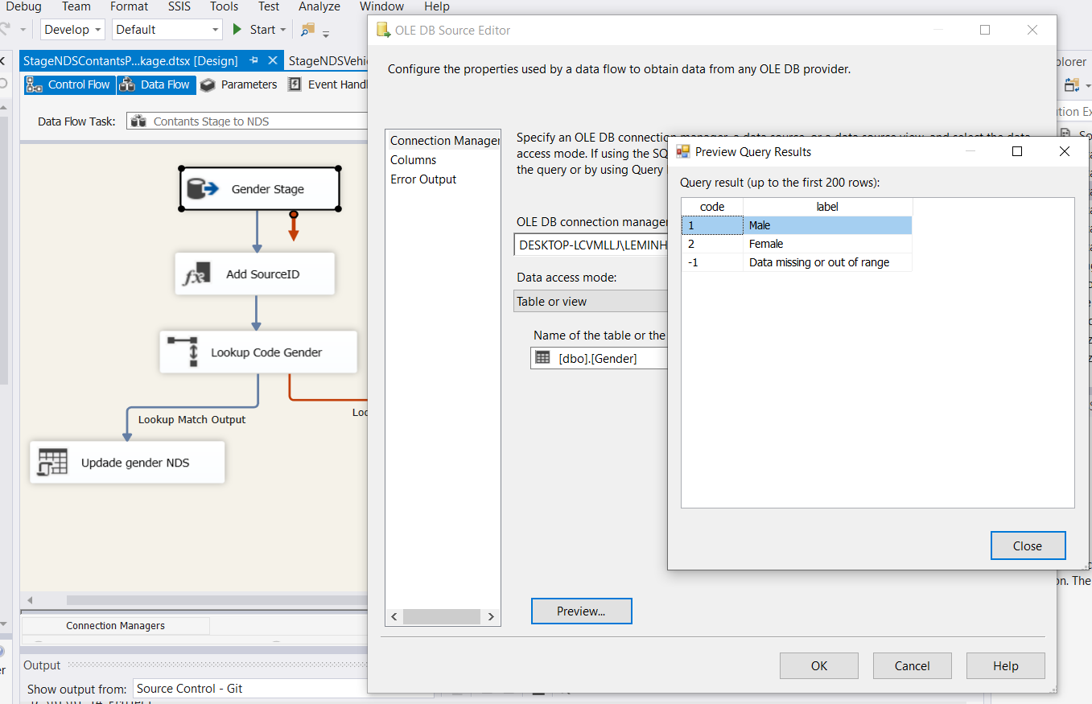

##### 2.1.2. Thêm thuộc tính SourceID

Sử dụng component Derived Column để thêm thuộc tính SourceID là 1.

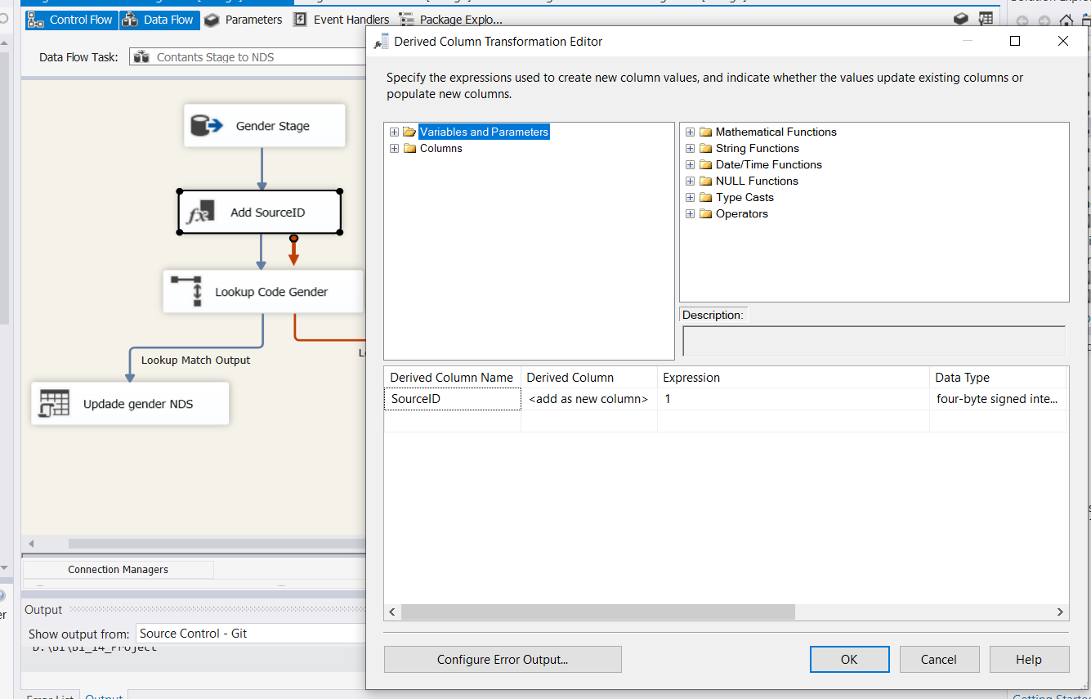

##### 2.1.3. Lookup bảng trong NDS

Lookup Code Gender sủ dụng component Lookup và dùng kết quả để upsert.

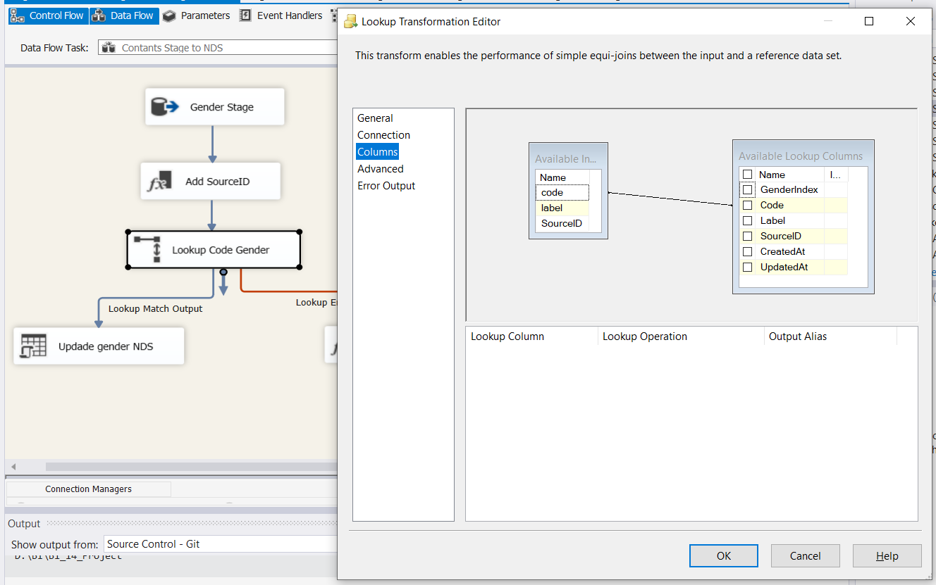

##### 2.1.4. Xử lí kết quả lookup

Trường hợp Code Gender đã tồn tại 🡪 Thực hiện update bằng component **OLE DB Command**.

Kết nối connection đến server và thêm lệnh vào ô SqlCommand.

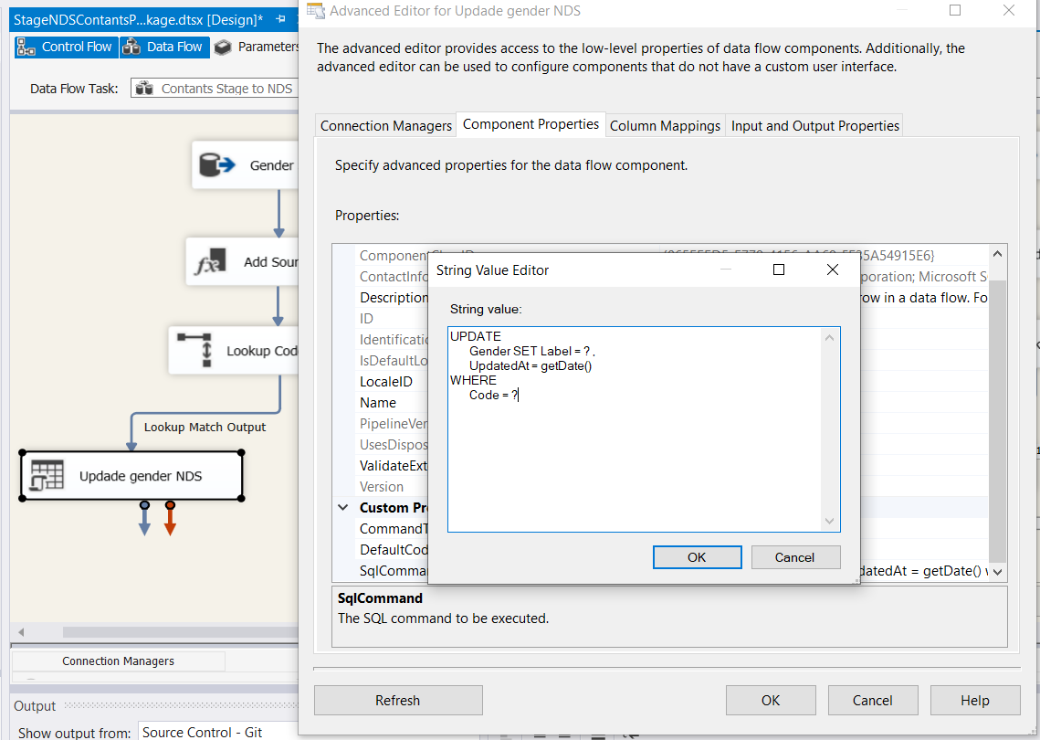

Trường hợp chưa tồn tại 🡪 Thêm Nhãn thời gian (CreatedAt, UpdatedAt) bằng component **Derived Column** sau đó insert dòng mới vào database bằng **OLE DB Destination**.

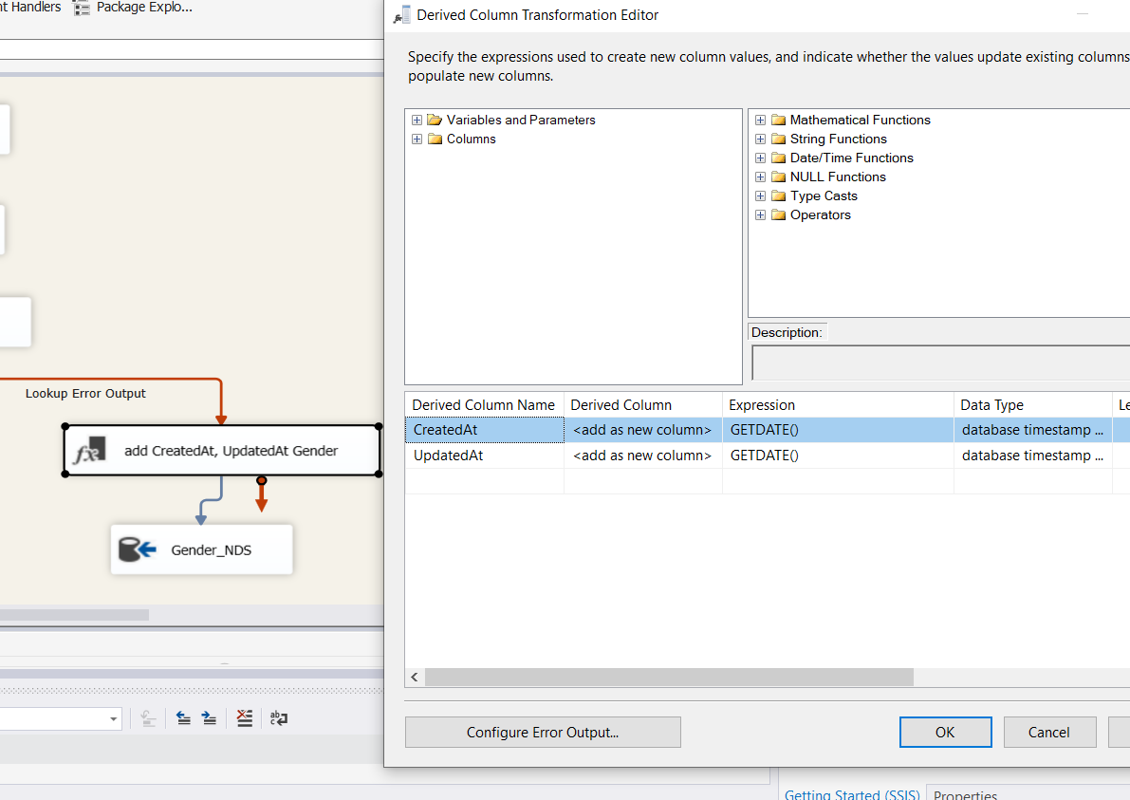

Kiểm tra lại mappings:

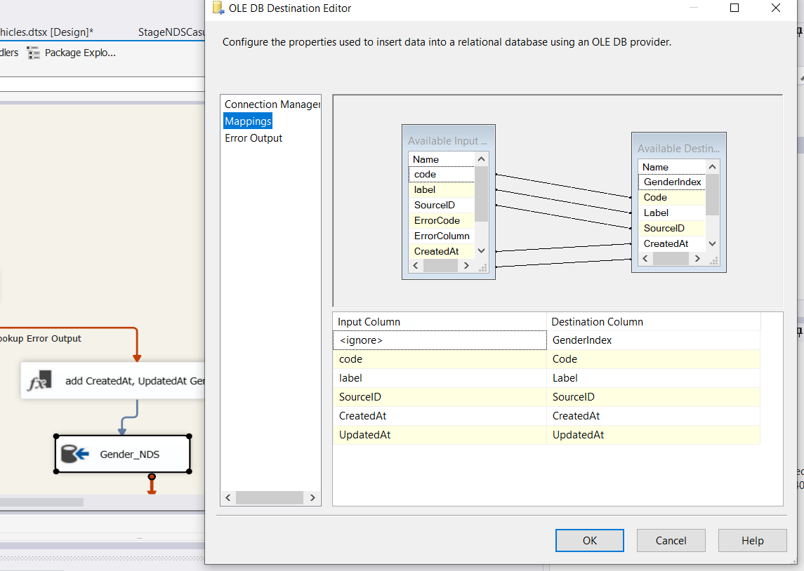

***Các bảng còn lại tương tự Gender.***

#### 2.2. Các bảng địa lý (master)

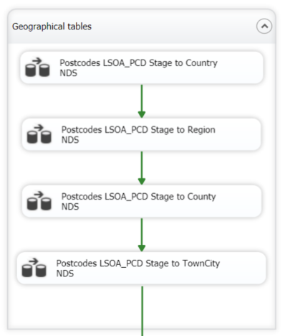

Thực hiện nạp từ bảng cha (cấp cao) đến bảng con (cấp thấp) vì bảng con sẽ tham chiếu khoá ngoại đến bảng cha:

Country 🡪 Region 🡪 County 🡪 Town/City

Ví dụ minh hoạ nạp bảng TownCity:

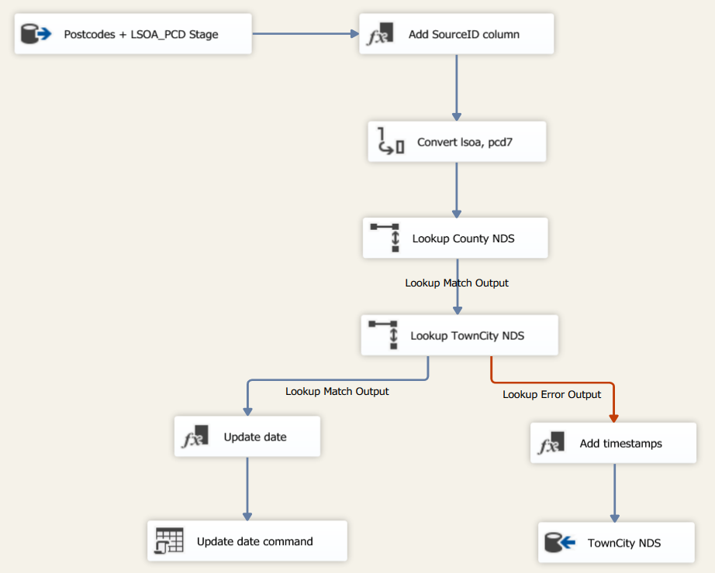

##### 2.2.1. Bảng stage

Kết hợp hai bảng Postcodes và LSOA_PCD từ stage sử dụng component OLE DB Source, kết nối đến Stage database, nhập script kết bảng.

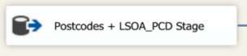

Theo khảo sát và tìm hiểu, cấu trúc mã postcode ở Anh dùng 3-4 ký tự đầu tiên để xác định cấp thành phố (Town/City) [1]. Ví dụ chuyển đổi: ABC DEF 🡪 ABC, ABCDEFG 🡪 ABCD.

Câu truy vấn:

|  |
| --- |
| select lp.pcd7, lp.lsoa11cd, pc.city, pc.county  from Postcodes pc, LSOA_PCD lp  where **TRIM(LEFT(lp.pcd7, 4))**=pc.postcode  group by lp.pcd7, lp.lsoa11cd, pc.city, pc.county; |

Dùng hàm LEFT để lấy 4 ký tự đầu của thuộc tính LSOA_PCD.pcd7. Sau đó dùng hàm TRIM để loại bỏ khoảng trắng đối với trường hợp chỉ có 3 ký tự chữ số.

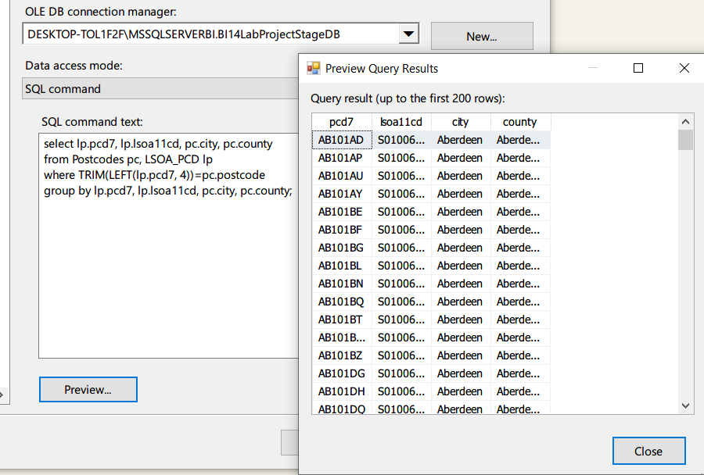

##### 2.2.2. Thêm thuộc tính SourceID

Thêm source ID có giá trị là 2 ứng với 2 tập dữ liệu postcodes.csv và PCD_OA_LSOA_MSOA_LAD_AUG21_UK_LU.csv. Sử dụng component Derived Column.

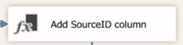

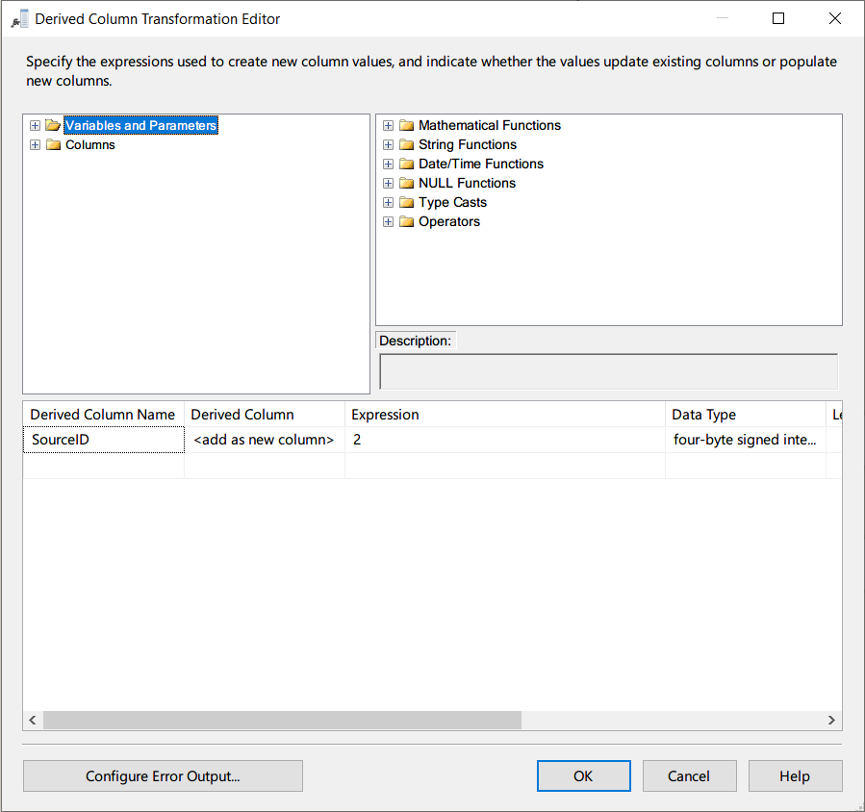

##### 2.2.3. Chuyển đổi kiểu dữ liệu

Sử dụng component ‘Data Conversion’ để chuyển đổi kiểu dữ liệu 2 cột lsoa11cd và pcd7 để khớp với độ dài trong bảng TownCity NDS:



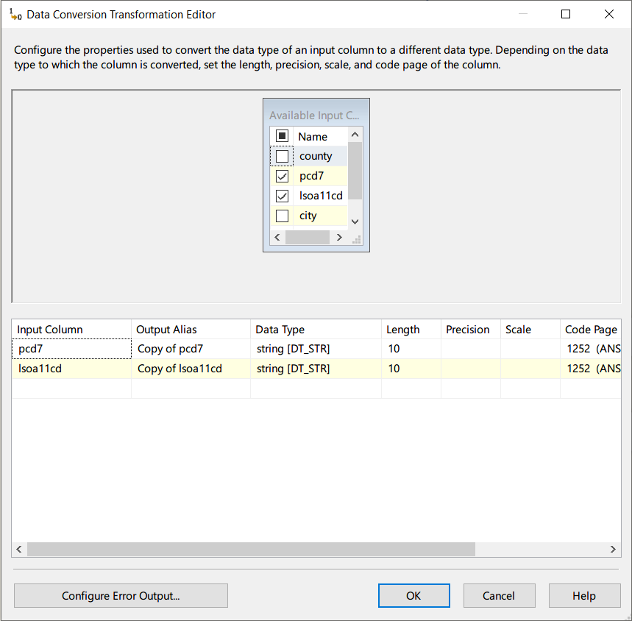

##### 2.2.4. Lookup khoá ngoại

Lookup khoá ngoại county với bảng County trong NDS để kiểm tra tồn tại

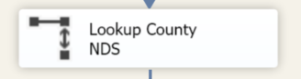

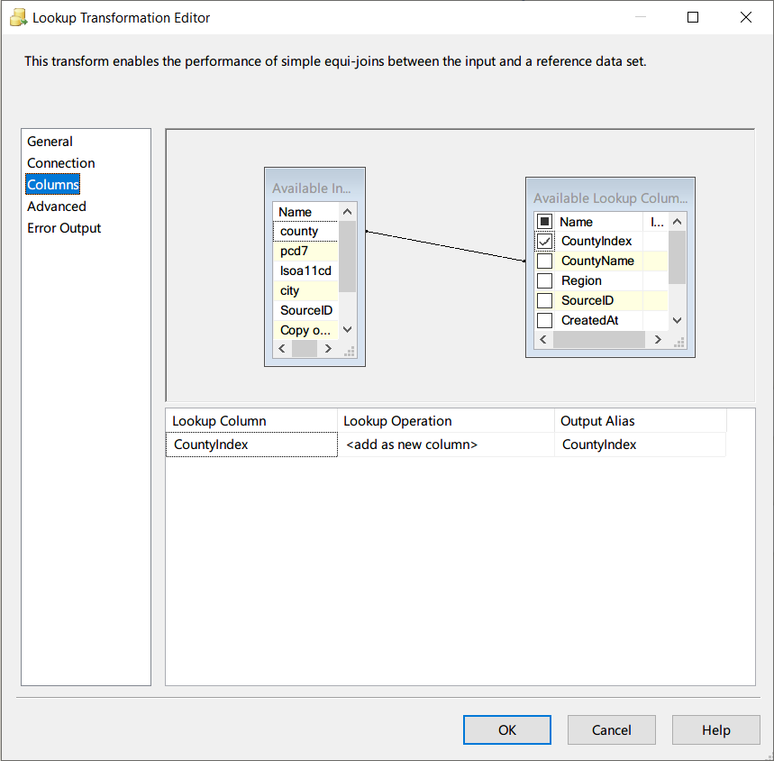

##### 2.2.5. Lookup khoá tự nhiên

Do pcd7 là khoá tự nhiên xác định town/city nên thực hiện lookup khoá tự nhiên pcd7 với Postcode trong bảng TownCity NDS.

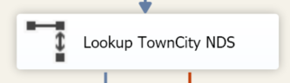

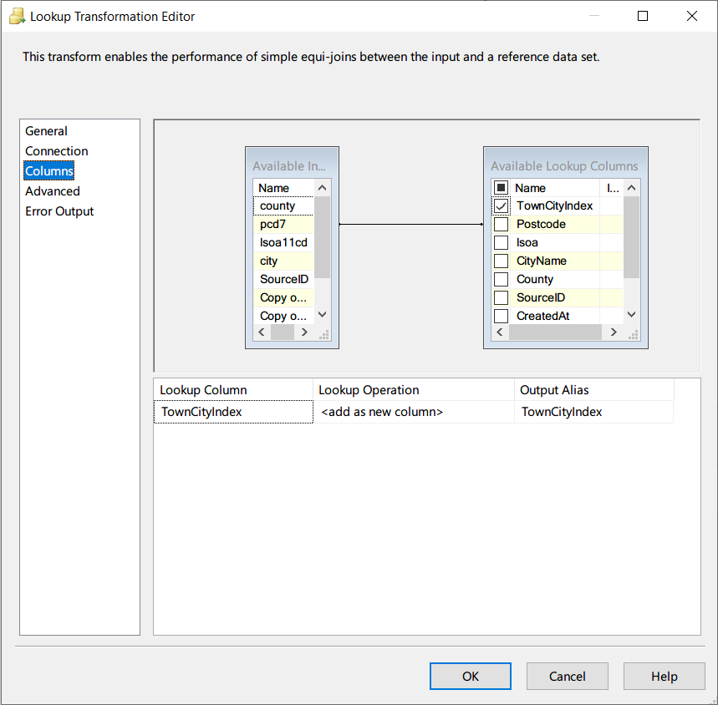

##### 2.2.6. Upsert

Nhận kết quả lookup phía trên để thực hiện insert hoặc update dữ liệu

###### 2.2.6.1. Update

Nếu dữ liệu đã tồn tại, thực hiện update dữ liệu:

Sử dụng ‘Derived Column’ thêm cột UpdateAt = GETDATE()

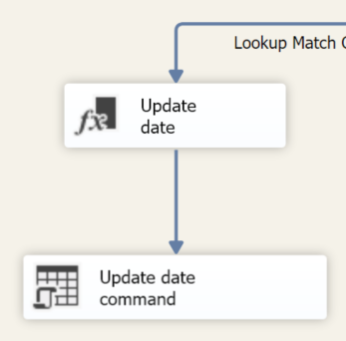

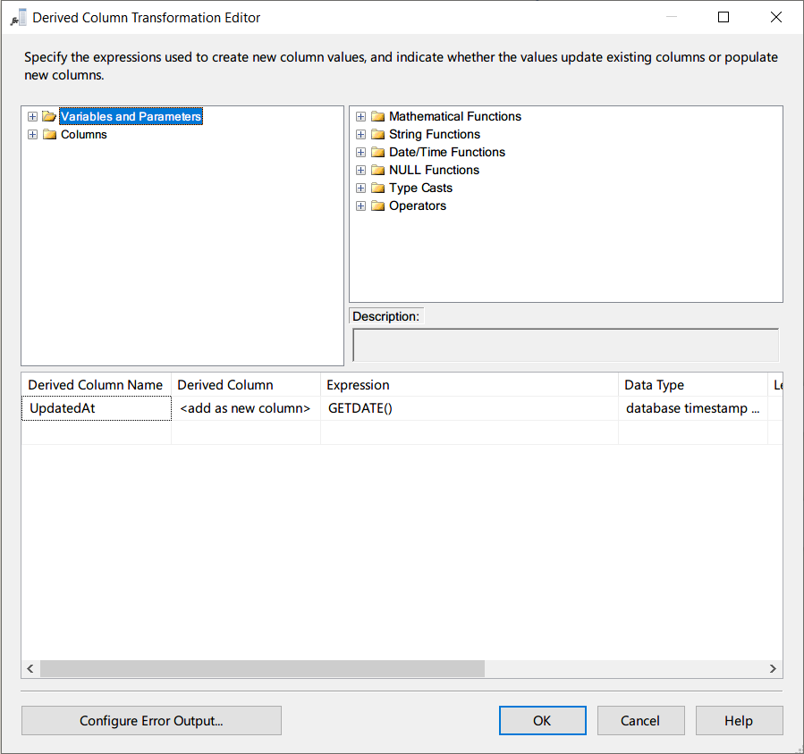

Sử dụng ‘OLE DB Command’ để cập nhật dữ liệu bằng lệnh SQL



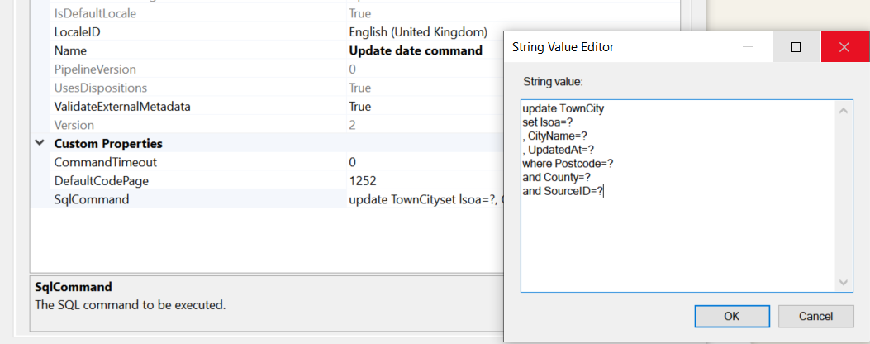

Kiểm tra mapping cho các tham số:

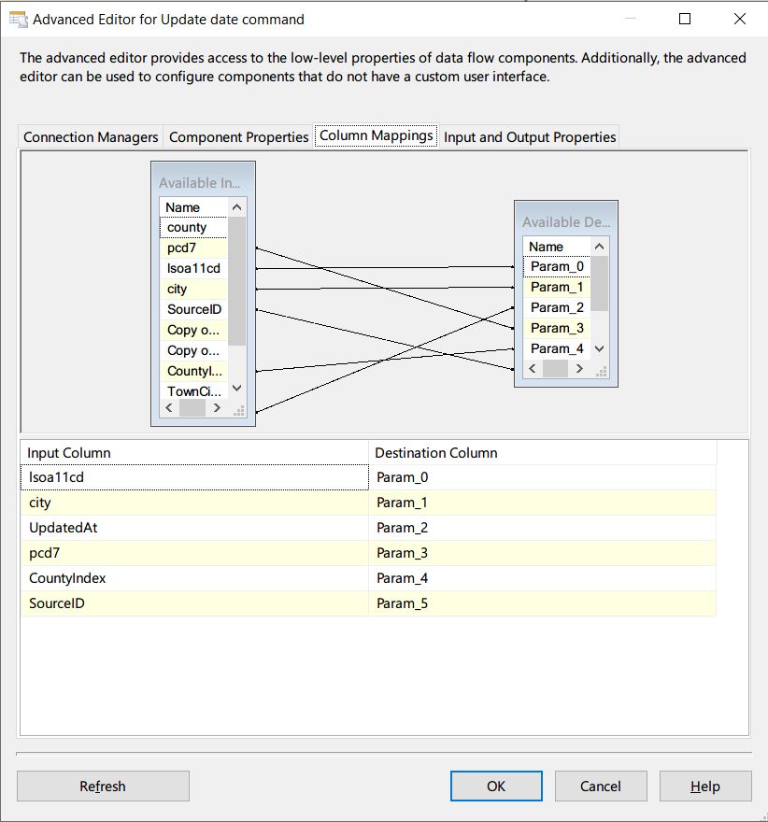

###### 2.2.6.2. Insert

Nếu dữ liệu chưa có trong NDS, thực hiện insert dữ liệu:

Sử dụng ‘Derived Column’ thêm cột UpdateAt = GETDATE()

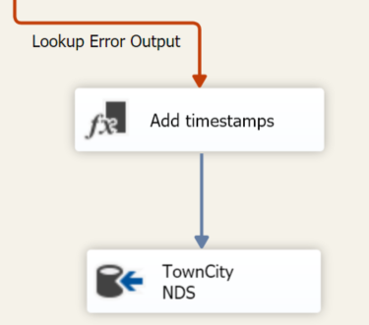

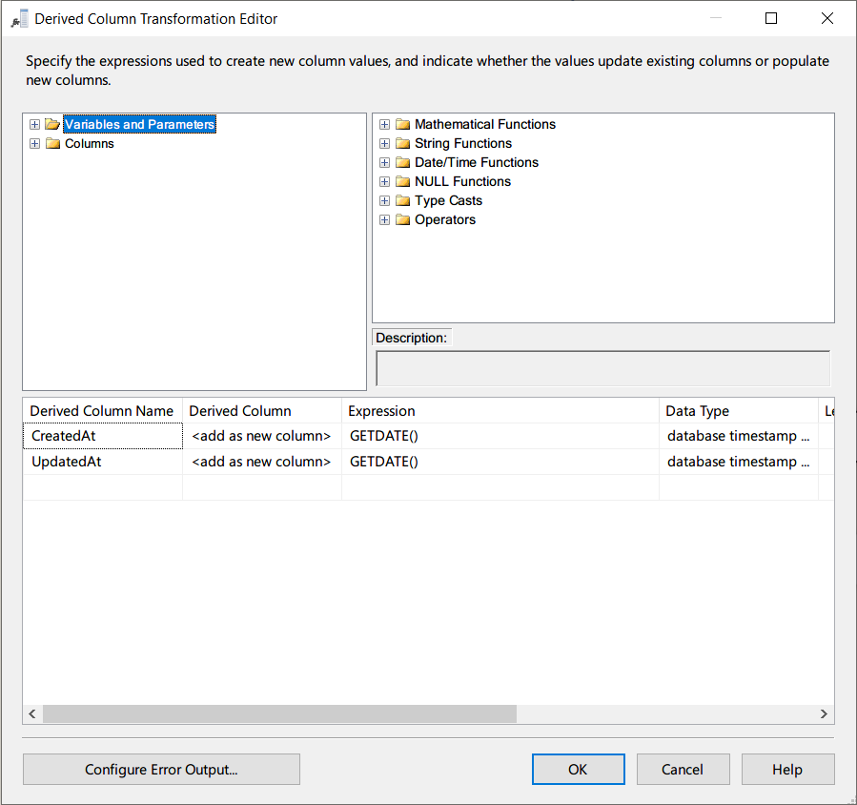

Sử dụng ‘OLE DB Destination’ để đổ dữ liệu vào bảng trong NDS



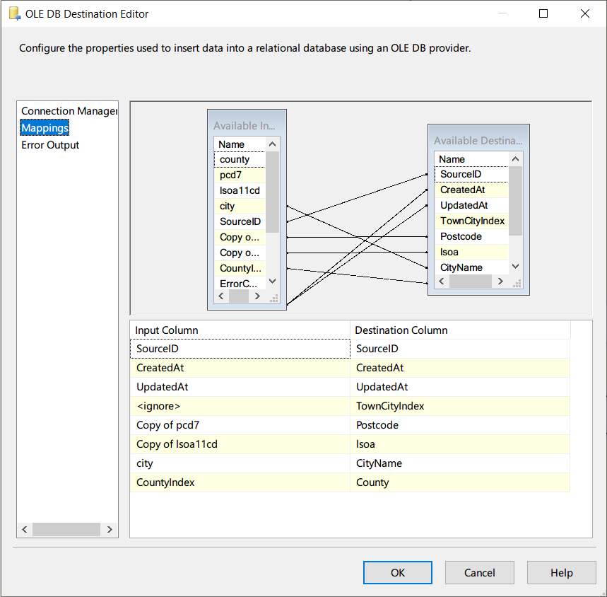

#### 2.3. Bảng Accidents (transaction)

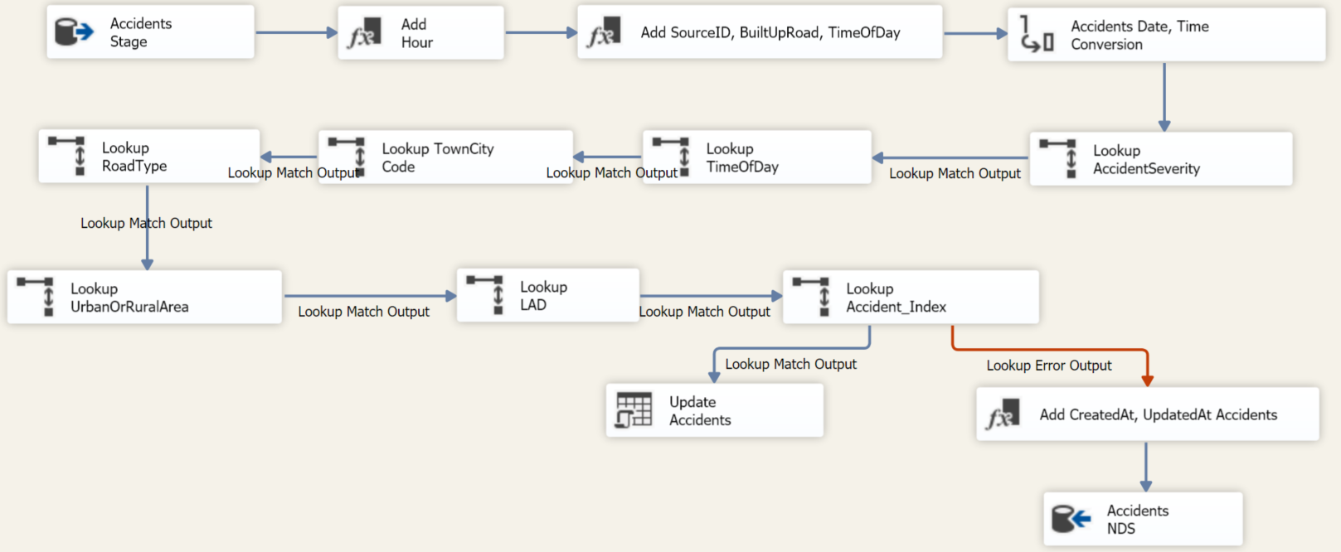

##### 2.3.1. Accident Stage

Chọn lọc ra các thuộc tính cần thiết:

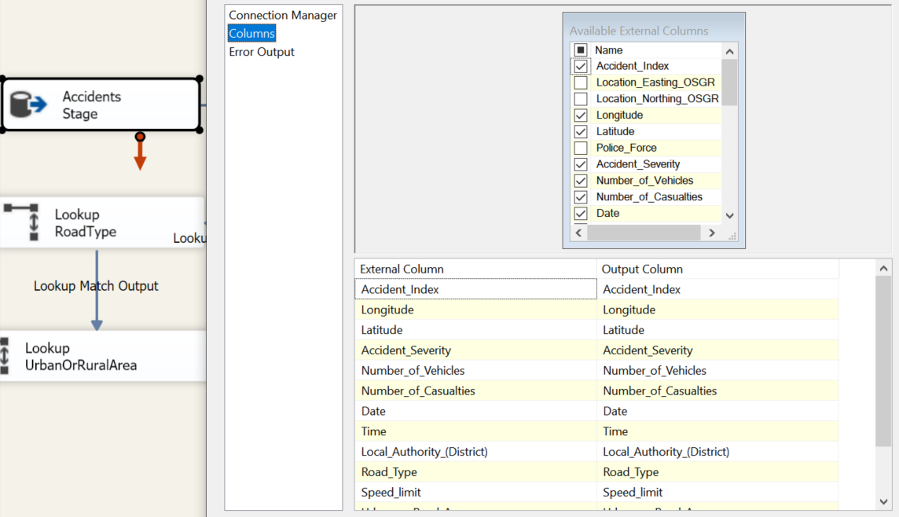

##### 2.3.2. Thêm thuộc tính Hour

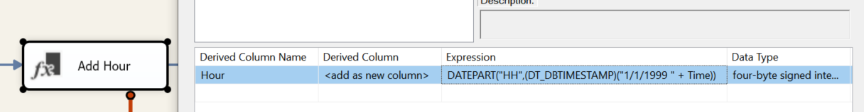

##### 2.3.3. Thêm thuộc tính SourceID, BuiltUpRoad, TimeOfDay

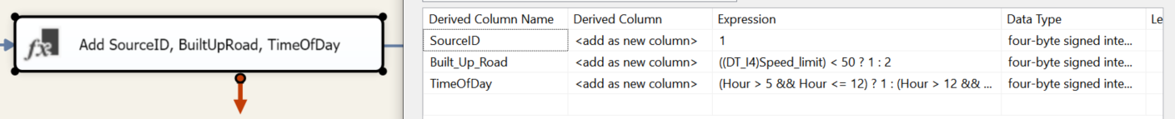

Giá trị của thuộc tính Built_Up_Road: ((DT_I4)Speed_limit) < 50 ? 1 : 2

Giá trị của thuộc tính TimeOfDay: (Hour > 5 && Hour <= 12) ? 1 : (Hour > 12 && Hour <= 17) ? 2 : (Hour > 17 && Hour <= 21) ? 3 : 4

##### 2.3.4. Chuyển đổi kiểu dữ liệu của Date, Time

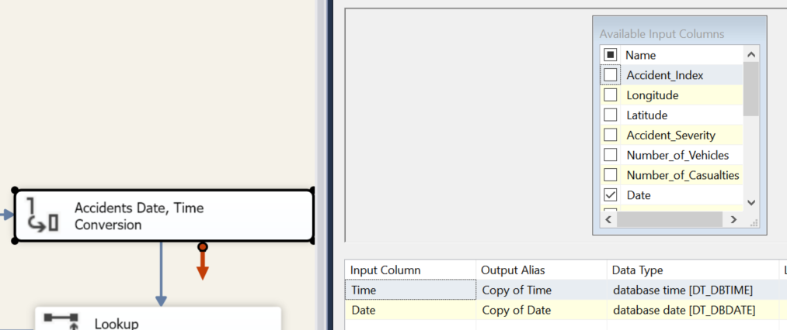

##### 2.3.5. Lookup AccidentSeverity

Lookup thuộc tính Accident_Severity với Code của bảng AccidentSeverity. Chọn vào thuộc tính khoá AccidentSeverityIndex để thêm một cột mới, dùng để insert dữ liệu ở các bước sau.

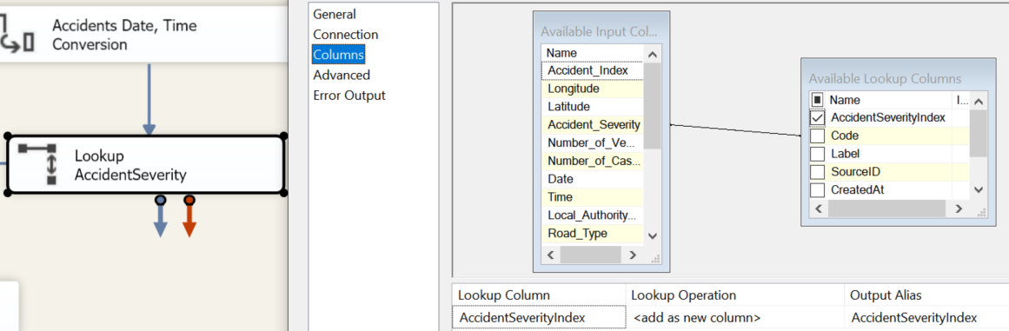

##### 2.3.6. Lookup TimeOfDay

Lookup thuộc tính TimeOfDay với Code của bảng TimeOfDay. Chọn vào thuộc tính khoá TimeOfDayIndex để thêm một cột mới, dùng để insert dữ liệu ở các bước sau.

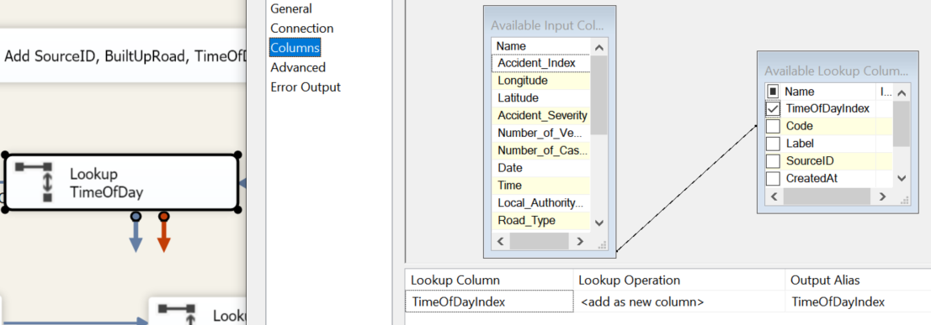

##### 2.3.7. Lookup TownCity

Lookup thuộc tính LSOA_of_Accident_Location với Code của bảng TownCity. Chọn vào thuộc tính khoá TownCityIndex để thêm một cột mới, dùng để insert dữ liệu ở các bước sau.

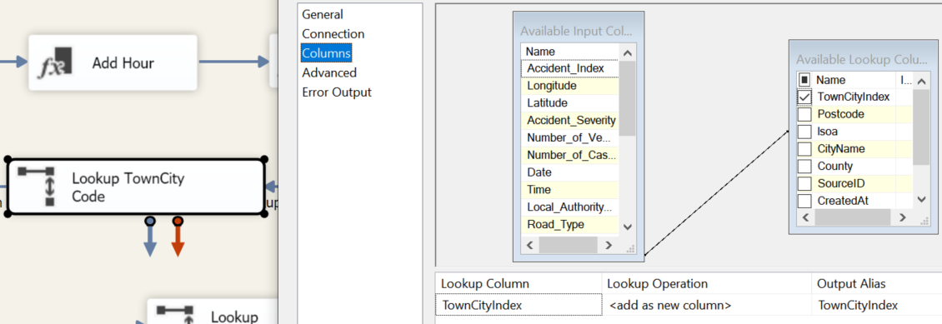

##### 2.3.8. Lookup RoadType

Lookup thuộc tính RoadType với Code của bảng RoadType. Chọn vào thuộc tính khoá RoadTypeIndex để thêm một cột mới, dùng để insert dữ liệu ở các bước sau.

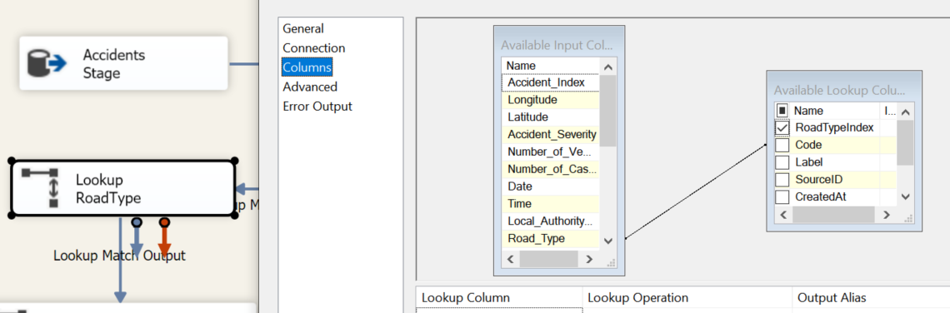

##### 2.3.9. Lookup UrbanOrRuralArea

Lookup thuộc tính Copy of Urban_or_Rural_Area với Code của bảng UrbanOrRuralArea. Chọn vào thuộc tính khoá UrbanOrRuralAreaIndex để thêm một cột mới, dùng để insert dữ liệu ở các bước sau.

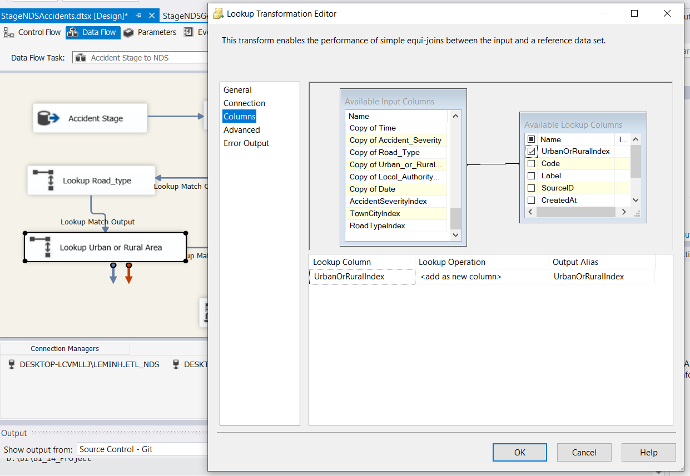

##### 2.3.10. Lookup LAD

Lookup thuộc tính Local_Authority_(District)) với Code của bảng LocalAuthorityDistrict. Chọn vào thuộc tính khoá LADIndex để thêm một cột mới, dùng để insert dữ liệu ở các bước sau.

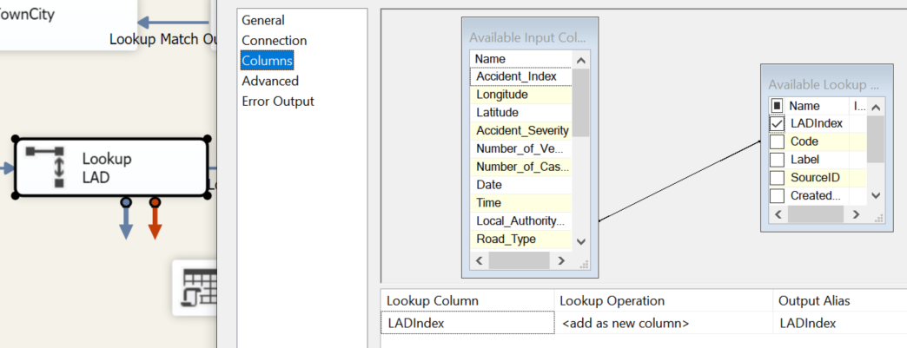

##### 2.3.11. Lookup Accidents trong NDS và Upsert

Kiểm tra tồn tại Accidents trong NDS với khoá lookup là AccidentIndex.

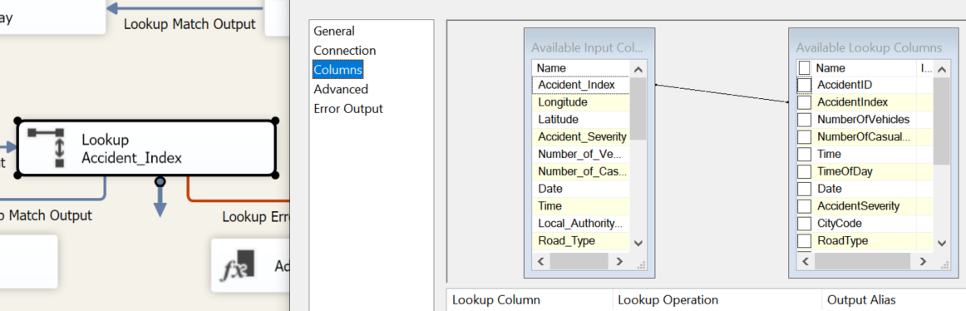

###### 2.3.11.1. Update

Nếu đã tồn tại dữ liệu trong NDS, thực hiện update bằng component OLE DB Command .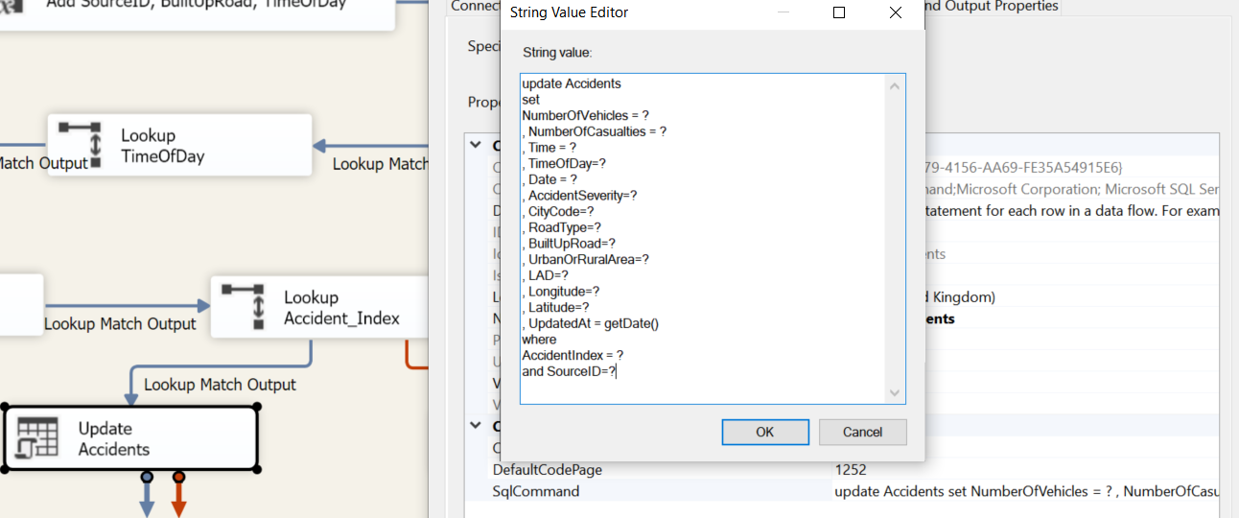

###### 2.3.11.2. Insert

Nếu chưa có dữ liệu trong NDS, thực hiện thêm nhãn thời gian sau đó insert dữ liệu

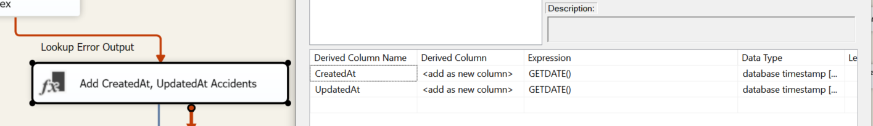

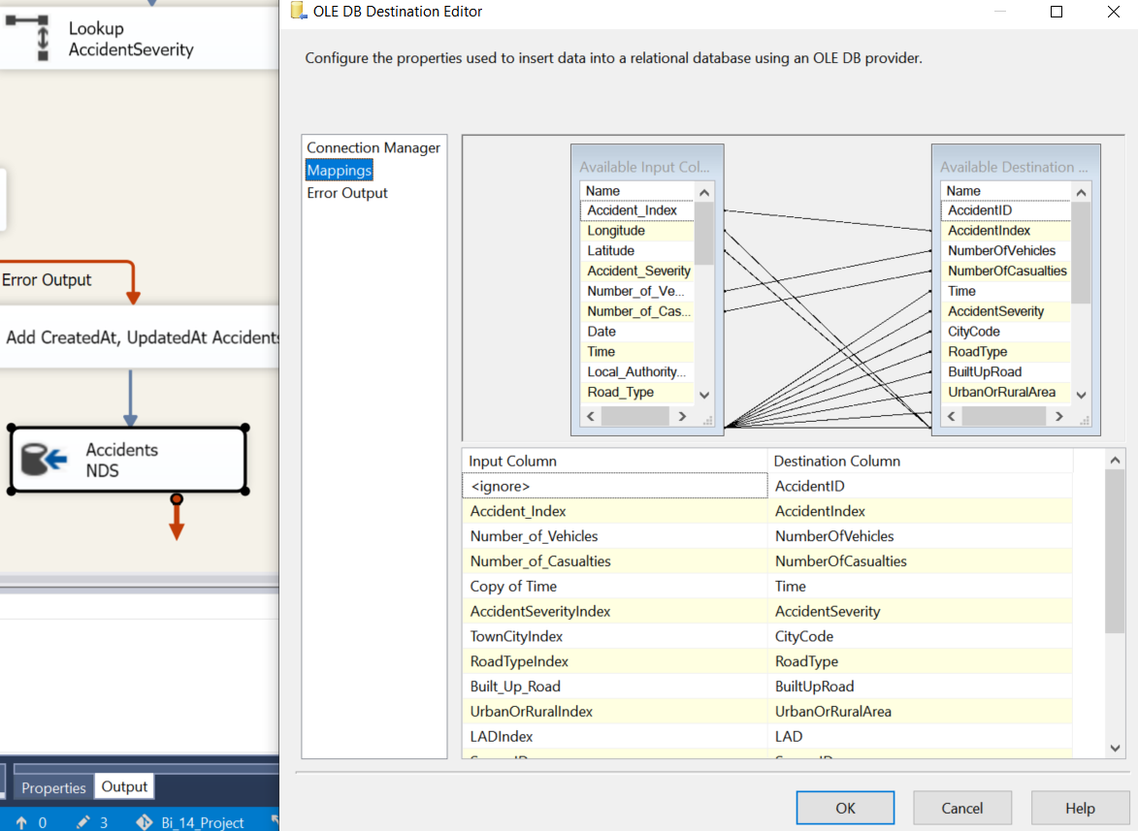

#### 2.4. Bảng Vehicles (transaction)

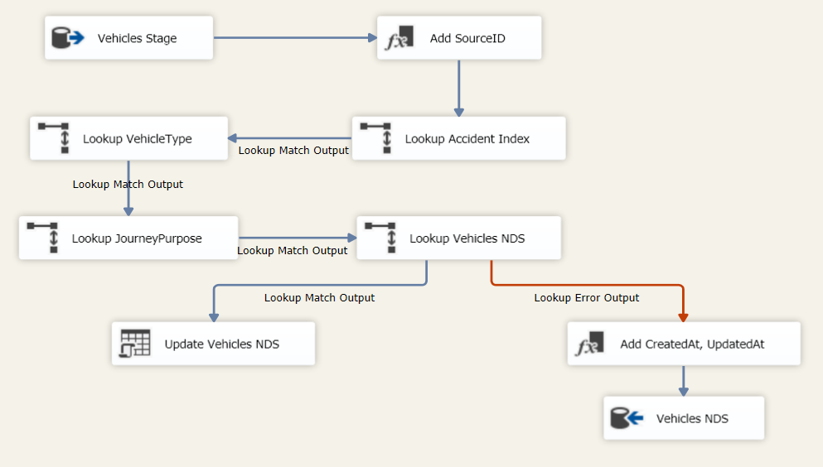

##### 2.4.1. Vehicles Stage

Sử dụng component OLE DB Source kết nối đến bảng Vehicles ở Stage, chọn ra những thuộc tính cần thiết.

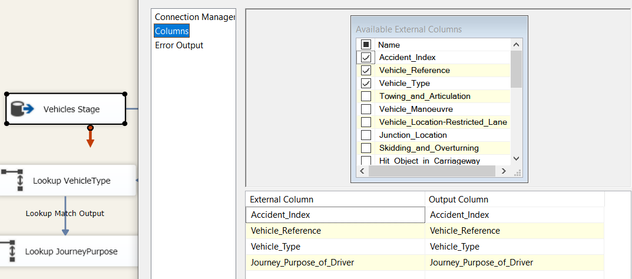

Có thể thay đổi kiểu dữ liệu ở bước này bằng các click chuột phải vào component này, chọn Show Advanced Editor

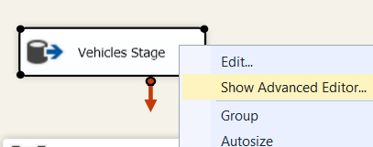

Sau đó chỉnh sửa kiểu dữ liệu của Output Columns. Ví dụ đổi từ DT_STR sang DT_I4:

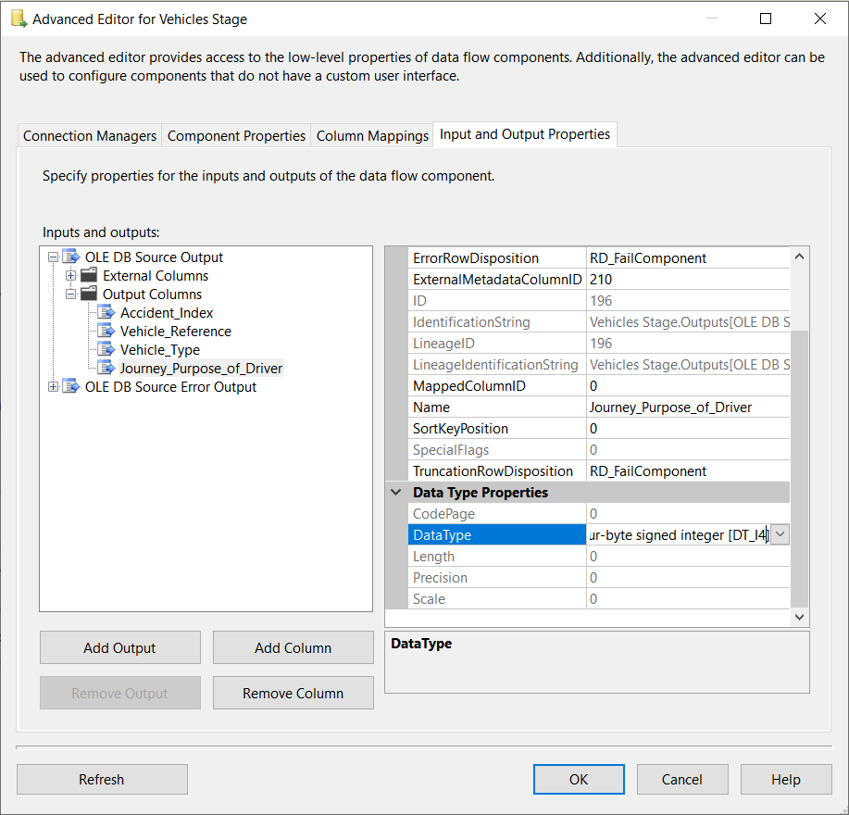

##### 2.4.2. Thêm thuộc tính SourceID

Sử dụng component Derived Column để thêm thuộc tính SourceID:

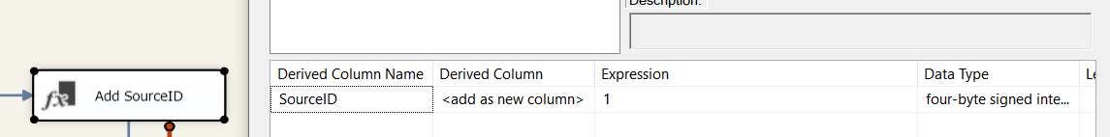

##### 2.4.3. Lookup Accident Index

Chọn vào AccidentID để thêm một cột mới, dùng để insert dữ liệu ở các bước sau.

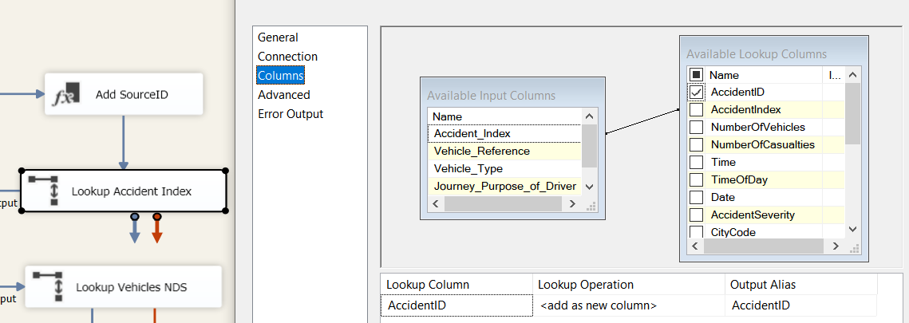

##### 2.4.4. Lookup VehicleType

Lookup thuộc tính Vehicle_Type với Code của bảng VehicleType. Chọn vào thuộc tính khoá VehicleTypeIndex để thêm một cột mới, dùng để insert dữ liệu ở các bước sau.

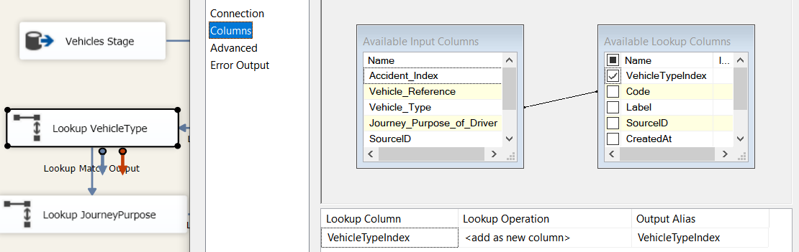

##### 2.4.5. Lookup JourneyPurpose

Lookup thuộc tính Journey_Purpose_of_Driver với Code của bảng JourneyPurpose. Chọn vào thuộc tính khoá JourneyPurposeIndex để thêm một cột mới, dùng để insert dữ liệu ở các bước sau.

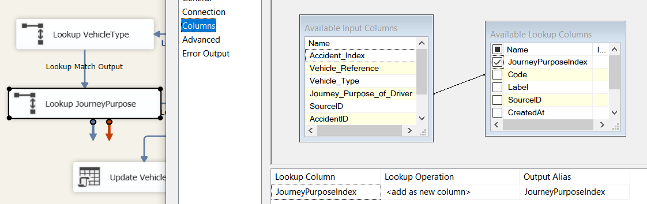

##### 2.4.6. Lookup Vehicles trong NDS và Upsert

Kiểm tra tồn tại Vehicles trong NDS với các khoá lookup là AccidentID và VehicleReference.

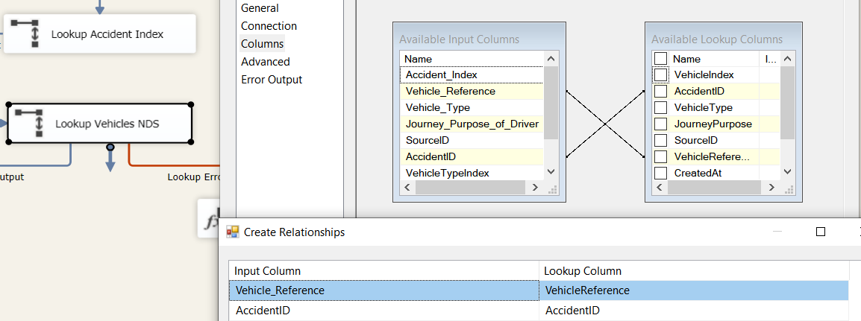

###### 2.4.6.1. Update

Nếu đã tồn tại dữ liệu trong NDS, thực hiện update bằng component OLE DB Command.

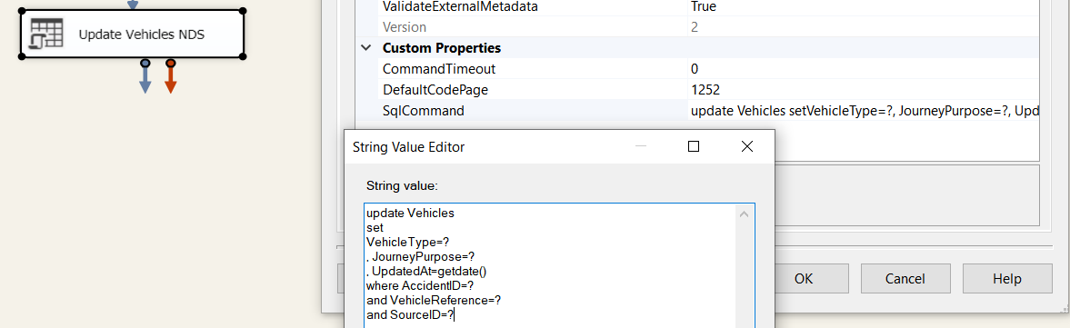

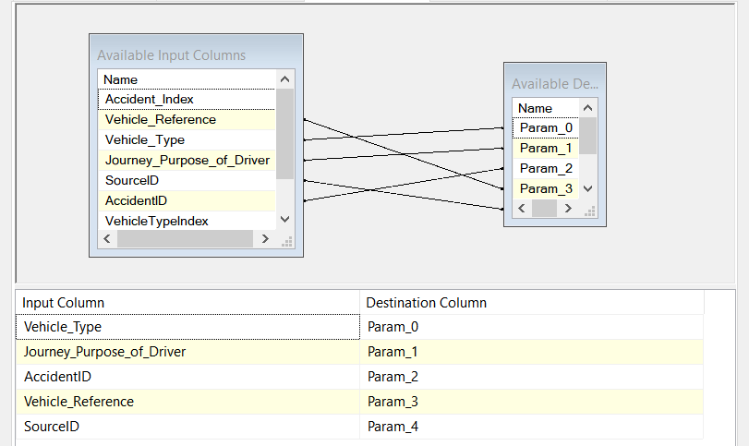

###### 2.4.6.2. Insert

Nếu chưa có dữ liệu trong NDS, thực hiện thêm nhãn thời gian sau đó insert dữ liệu

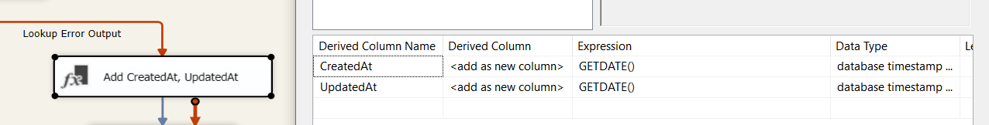

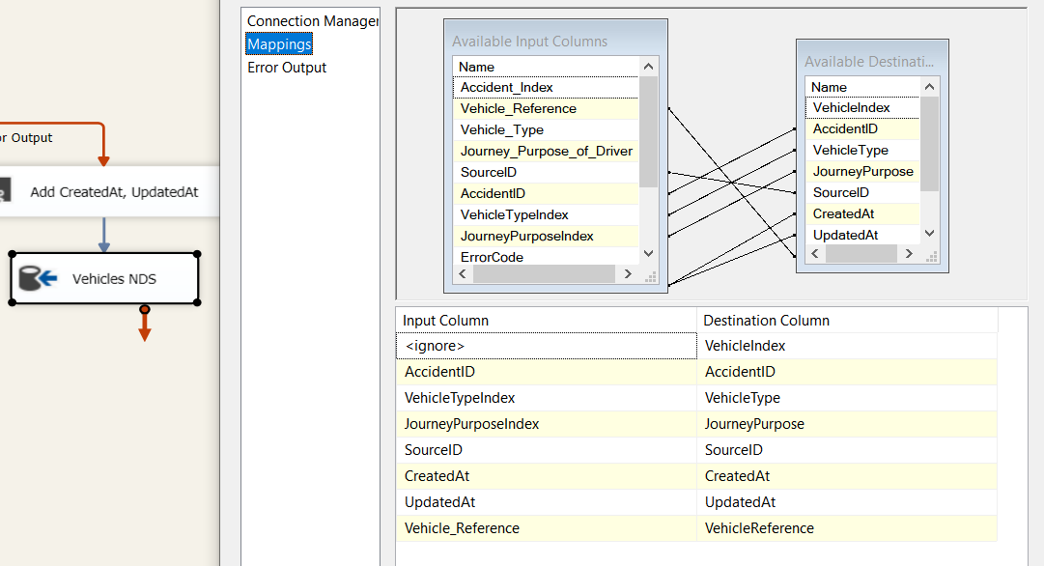

#### 2.5. Bảng Casualties (transaction)

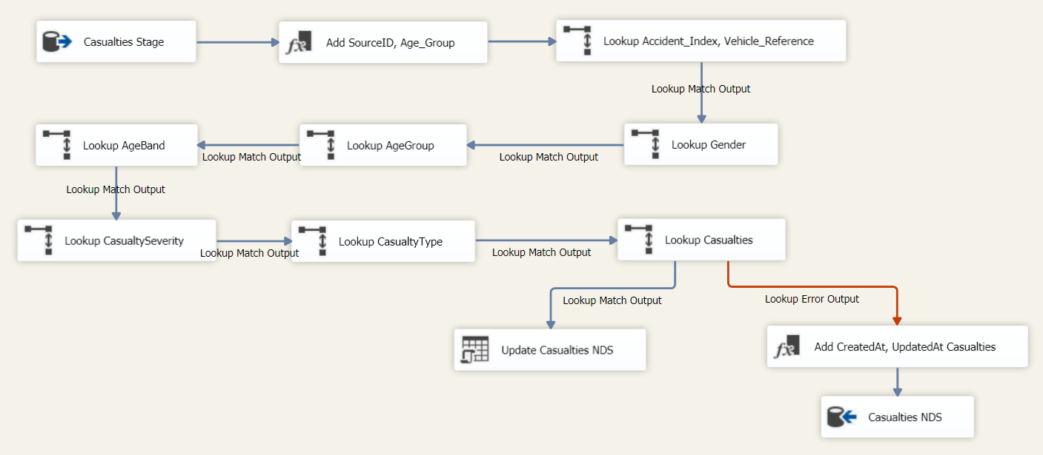

##### 2.5.1. Casualties Stage

Chọn lọc ra các thuộc tính cần thiết:

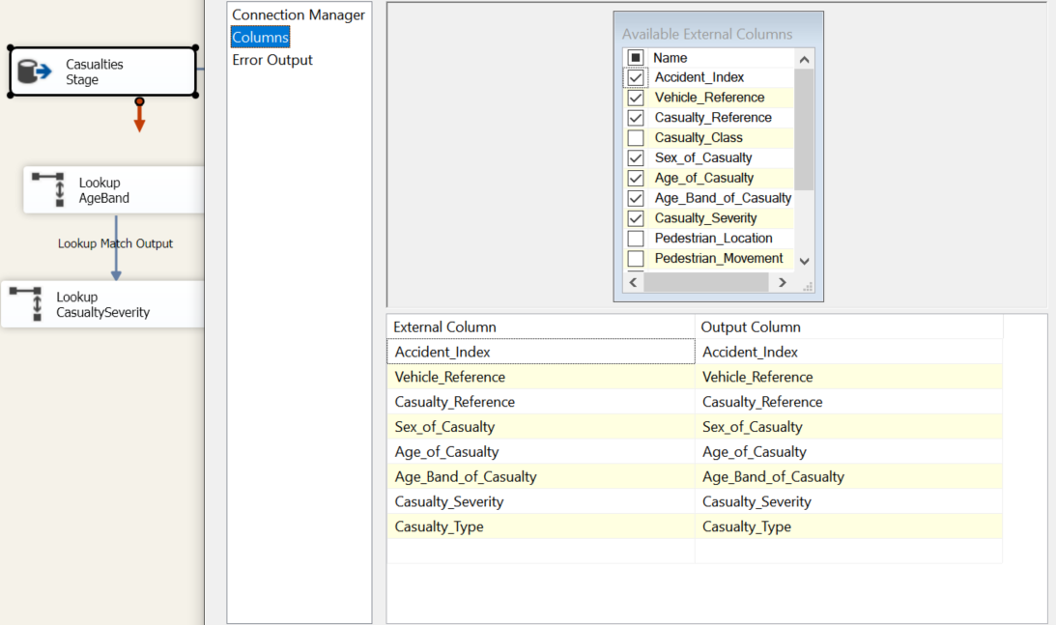

##### 2.5.2. Thêm thuộc tính SourceID, Age_Group



Giá trị của phân loại Age_Group:

((DT_I4)Age_of_Casualty < 0) ? -1 : ((DT_I4)Age_of_Casualty >= 0   
&& (DT_I4)Age_of_Casualty < 15) ? 1 : ((DT_I4)Age_of_Casualty >= 15   
&& (DT_I4)Age_of_Casualty <= 17) ? 2 : ((DT_I4)Age_of_Casualty >= 18   
&& (DT_I4)Age_of_Casualty <= 59) ? 3 : 4

##### 2.5.3. Lookup Accidents và Vehicles trong NDS

Kết nối đến NDS database sau đó chọn ra các thuộc tính cần thiết từ bảng Accidents và Vehicles dùng để lookup.

Câu truy vấn:

|  |
| --- |
| select a.AccidentID, a.AccidentIndex as AccidentIndex, v.VehicleReference as VehicleReference  from Accidents a  join Vehicles v on v.AccidentID=a.AccidentID |

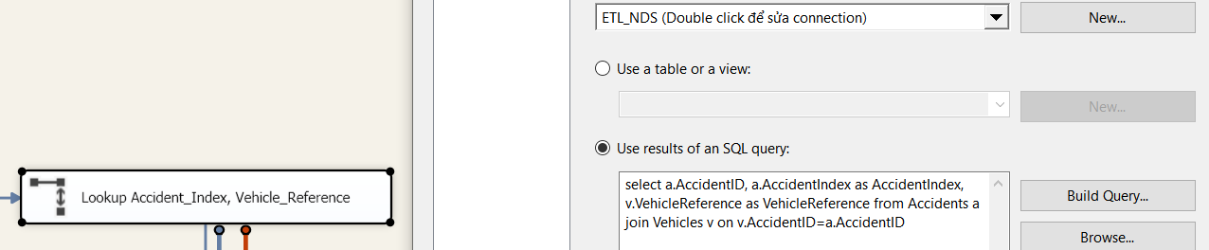

Kiểm tra mappings của các thuộc tính, chọn thêm AccidentID để dùng cho các bước sau.

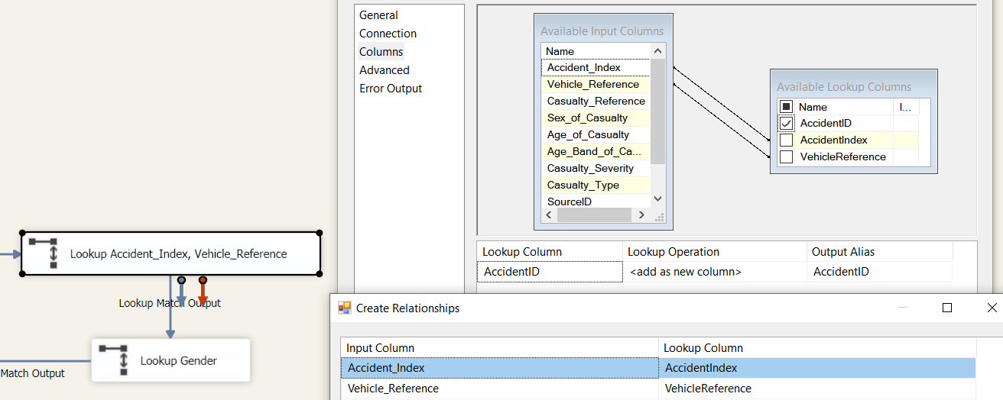

##### 2.5.4. Lookup Gender

Lookup thuộc tính Sex_of_Casualty với Code của bảng Gender. Chọn vào thuộc tính khoá GenderIndex để thêm một cột mới, dùng để insert dữ liệu ở các bước sau.

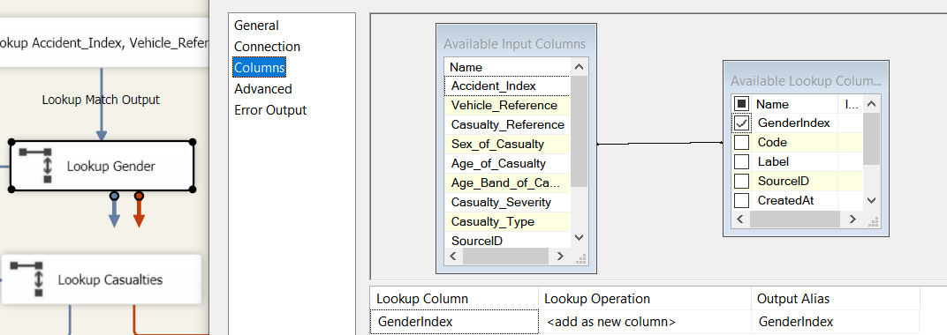

##### 2.5.5. Lookup AgeGroup

Lookup thuộc tính Age_Group với Code của bảng AgeGroup. Chọn vào thuộc tính khoá AgeGroupIndex để thêm một cột mới, dùng để insert dữ liệu ở các bước sau.

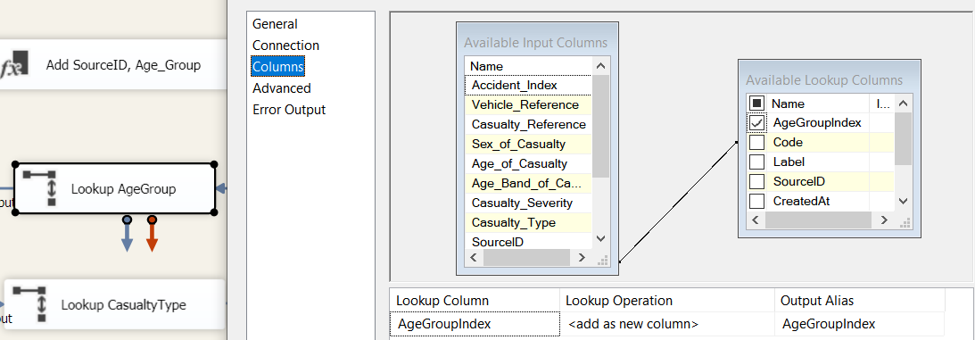

##### 2.5.6. Lookup AgeBand

Lookup thuộc tính Age_Band với Code của bảng AgeBand. Chọn vào thuộc tính khoá AgeBandIndex để thêm một cột mới, dùng để insert dữ liệu ở các bước sau.

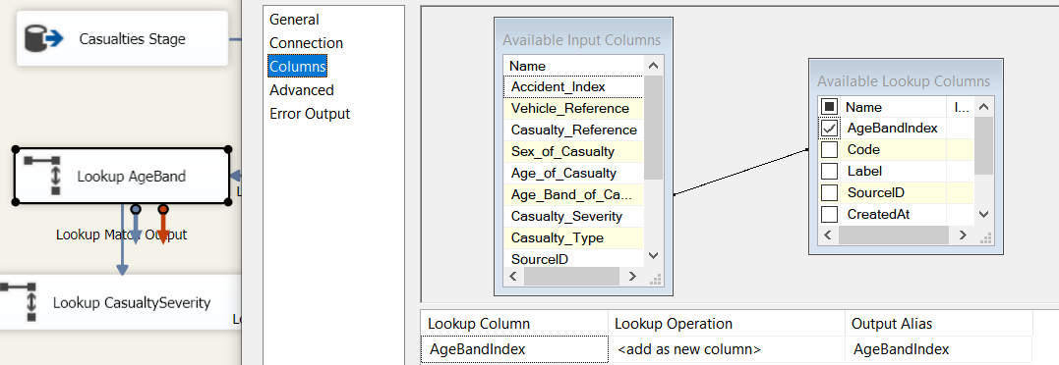

##### 2.5.7. Lookup CasualtySeverity

Lookup thuộc tính Casualty_Severity với Code của bảng CasualtySeverity. Chọn vào thuộc tính khoá CasualtySeverityIndex để thêm một cột mới, dùng để insert dữ liệu ở các bước sau.

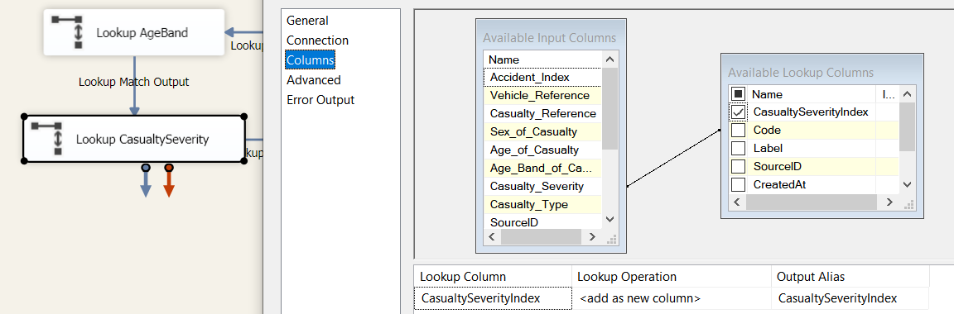

##### 2.5.8. Lookup CasualtyType

Lookup thuộc tính Casualty_Type với Code của bảng CasualtyType. Chọn vào thuộc tính khoá CasualtyTypeIndex để thêm một cột mới, dùng để insert dữ liệu ở các bước sau.

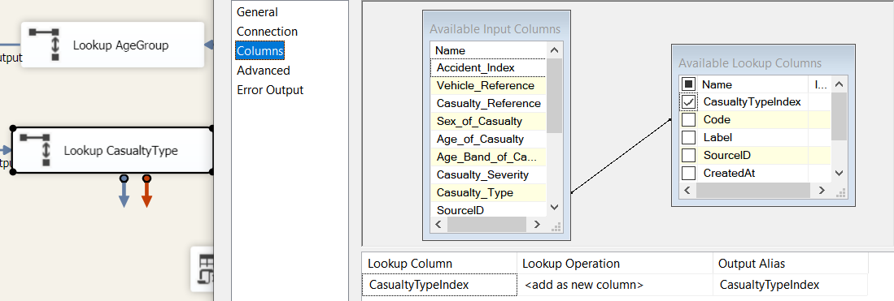

##### 2.5.9. Lookup Casualties trong NDS và Upsert

Kiểm tra tồn tại Casualties trong NDS với các khoá lookup là AccidentID, VehicleReference và CasualtyReference.

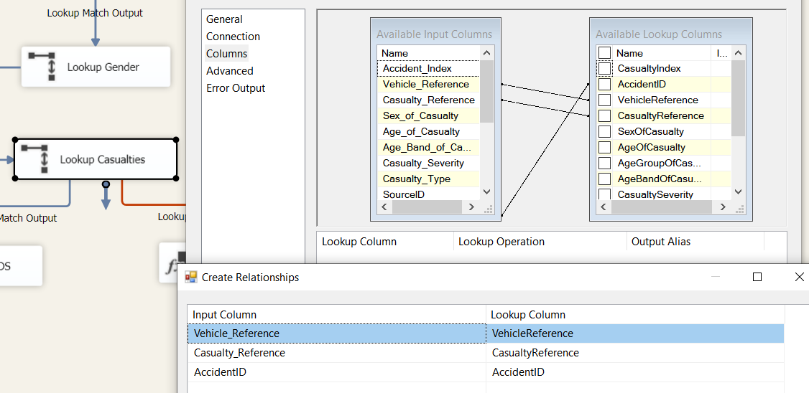

###### 2.5.9.1. Update

Nếu đã tồn tại dữ liệu trong NDS, thực hiện update bằng component OLE DB Command.

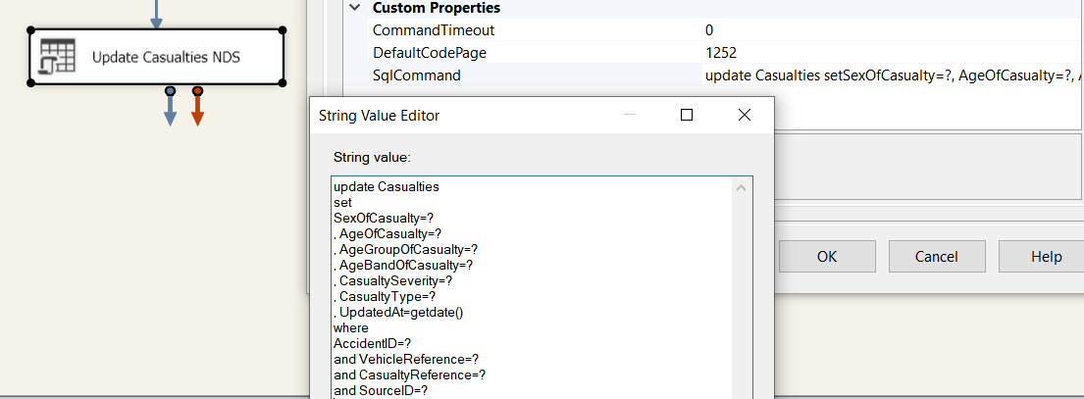

Kiểm tra mapping các tham số:

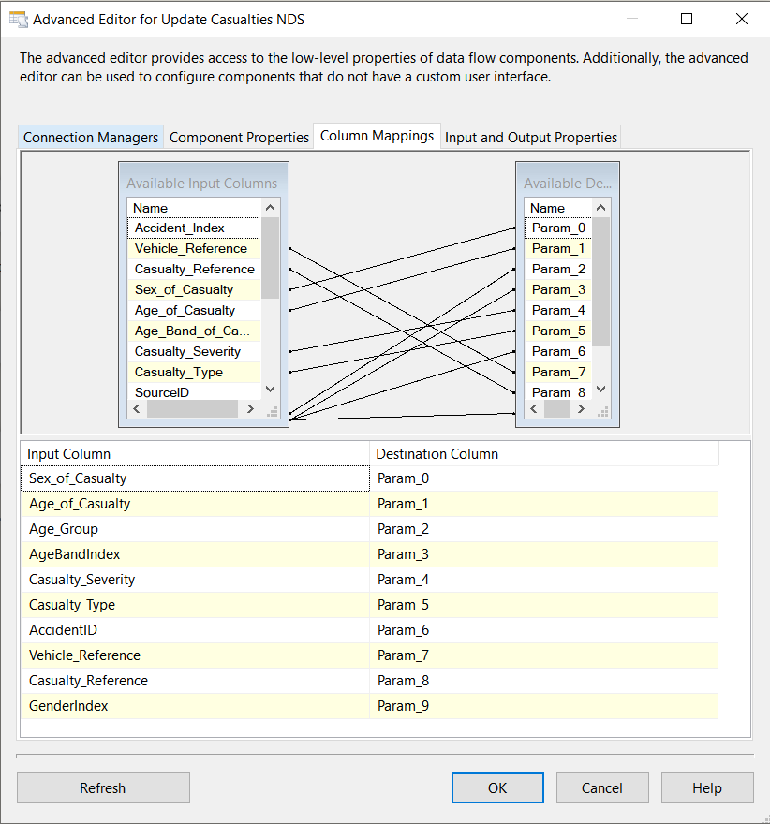

###### 2.5.9.2. Insert

Nếu chưa có dữ liệu trong NDS, thực hiện thêm nhãn thời gian sau đó insert dữ liệu.

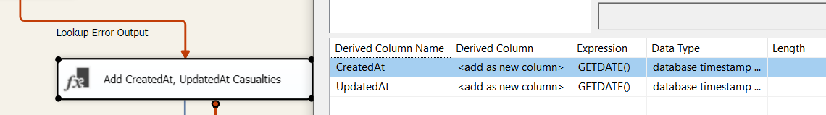

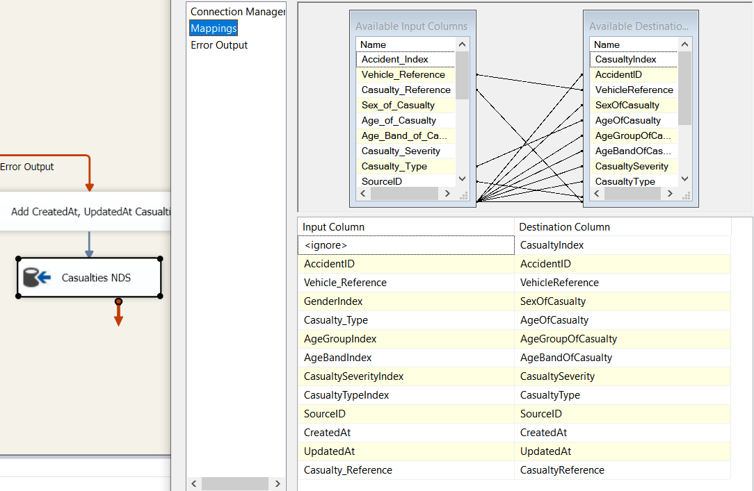

#### 2.6. Lưu ý đối với component Lookup

##### 2.6.1. Có một luồng output

Trường hợp Lookup chỉ có một luồng output ví dụ:

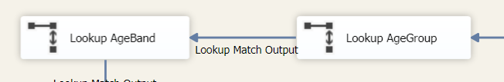

Để tránh xảy ra báo lỗi lookup phát hiện không trùng khớp (no match) trong quá trình đổ dữ liệu, em chọn Error Output cho component Lookup là Ignore failure. Cách này chỉ xử lí những dữ liệu được trùng khớp, bỏ qua các dữ liệu không trùng khớp.

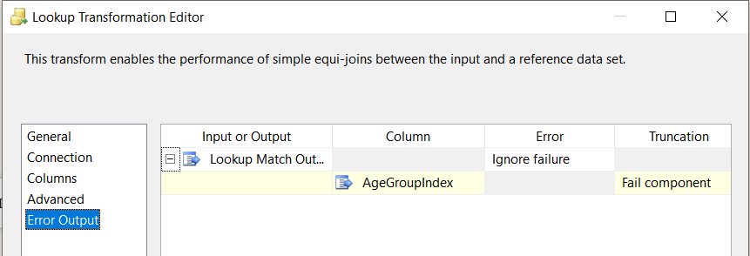

##### 2.6.2. Có hai luồng output

Trường hợp Lookup có hai luồng output ví dụ:

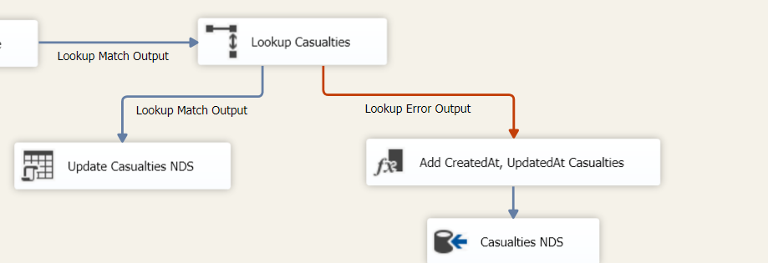

Em cài đặt Error Output cho Lookup là Redirect row, và dùng mũi tên đỏ cho trường hợp không tìm thấy và xử lí ở component mà nó nối vào. Cách này đảm bảm được tất cả dữ liệu được xử lí đủ.

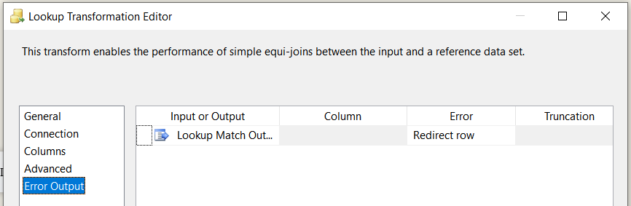

### 3. Kết quả chạy quy trình ETL

#### 3.1. Tổng quát

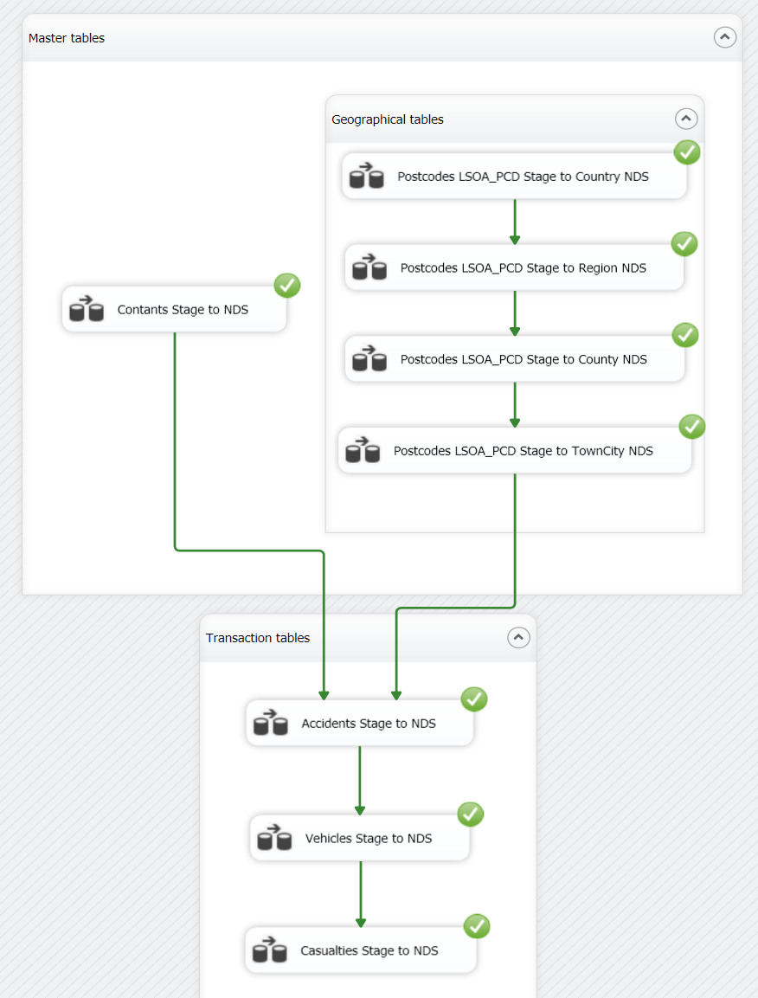

#### 3.2. Chi tiết

Các bảng constant

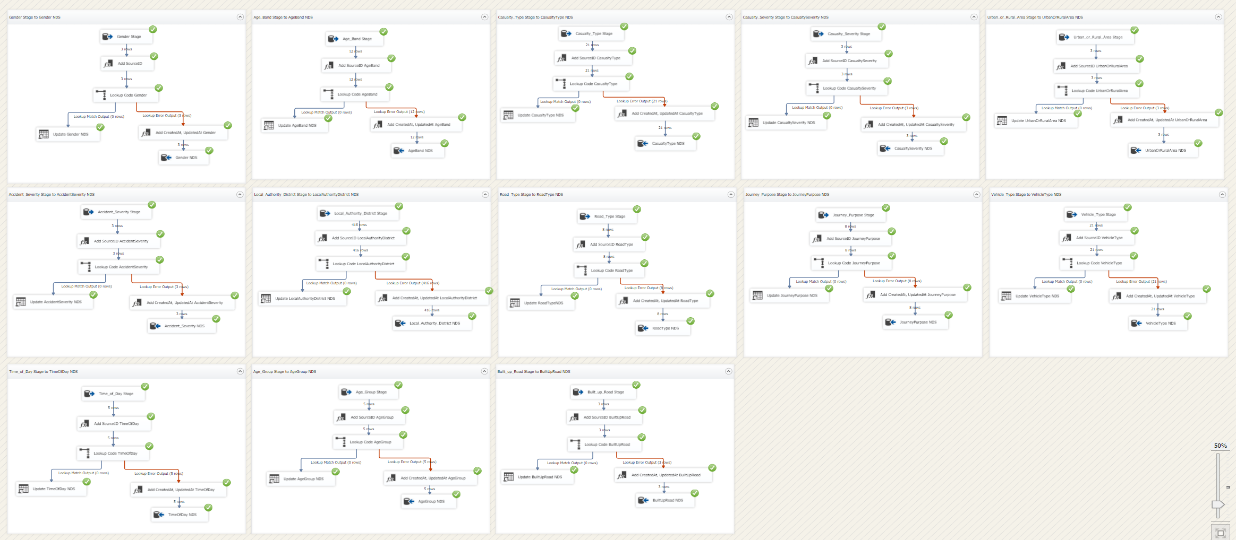

Bảng địa lý – Country

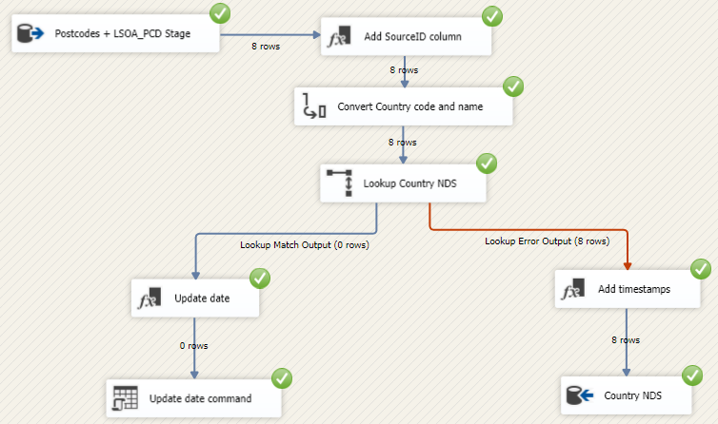

Bảng địa lý – Region

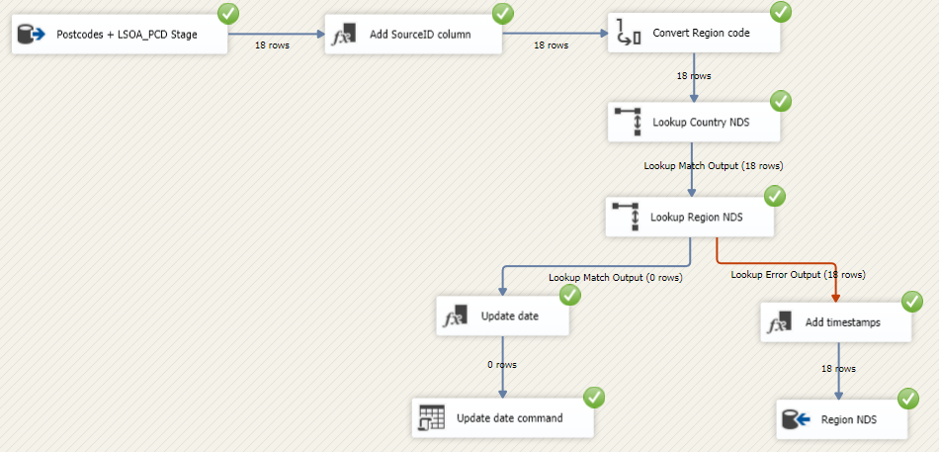

Bảng địa lý – County 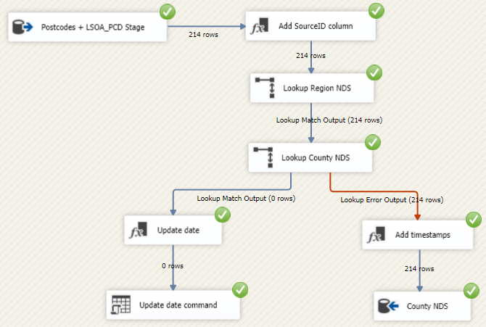

Bảng địa lý – TownCity 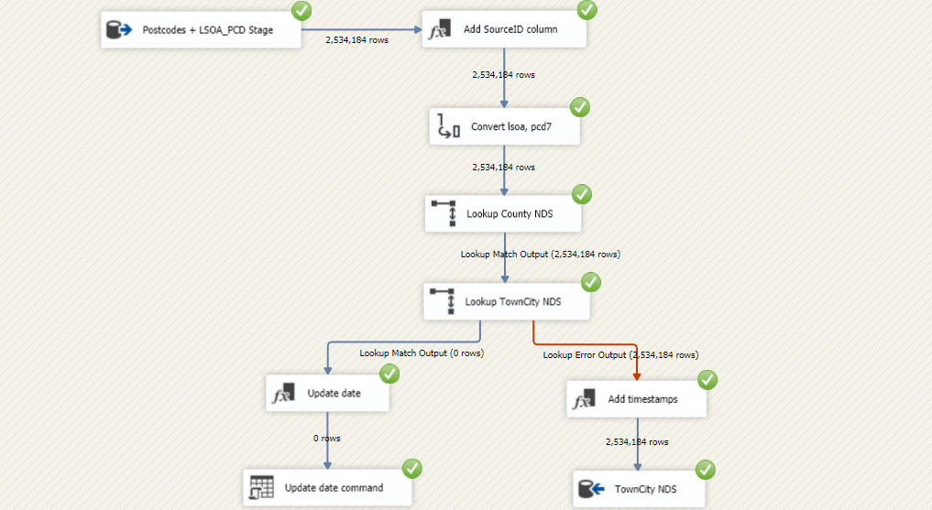

Bảng transaction – Accidents 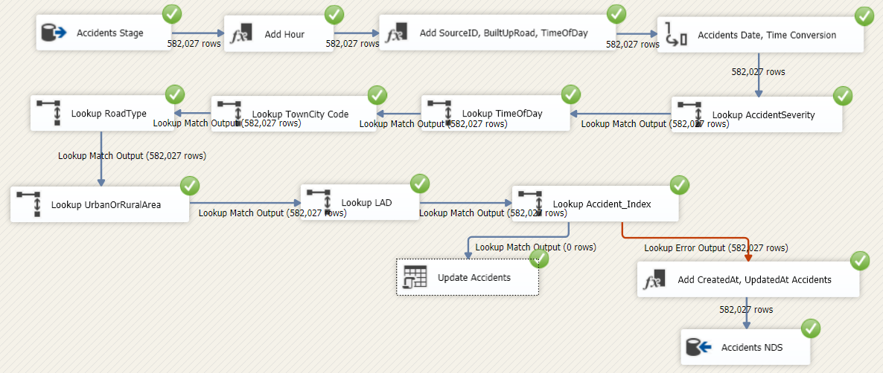

Bảng transaction – Vehicles 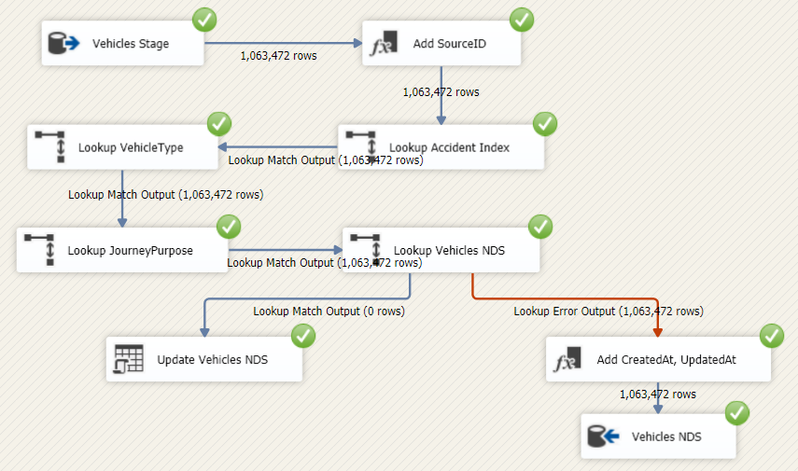

Bảng transaction – Casualties 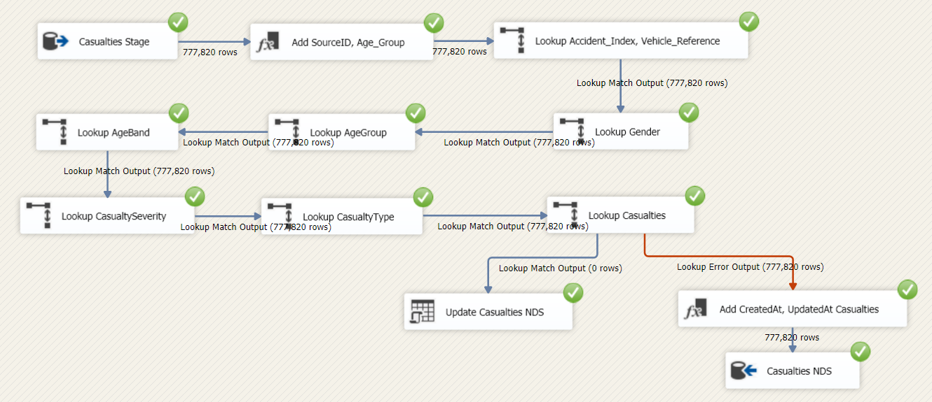

## IV. Tài liệu tham khảo

[1] UK Postcodes <https://en.wikipedia.org/wiki/Postcodes_in_the_United_Kingdom#Formatting>